学校代码：10022




本科毕业论文(设计)
基于知识图谱检索增强生成的数据结构算法学习系统

Data Structure and Algorithm Learning System Based on Knowledge Graph Retrieval-augmented Generation

王彦翔

学 院 | 信息学院
专 业 | 计算机科学与技术
指导教师 | 李冬梅 教授
 | 徐卫东 高级工程师

2025 年 5 月 15 日

独创性声明
本人声明所呈交的论文（设计）是本人在导师指导下独立进行的设计、研究工作及取得的设计、研究成果。尽我所知，除了论文（设计）中特别加以标注和致谢的地方外，论文（设计）中不包含其他人已经发表或撰写过的研究成果，本论文（设计）中没有抄袭他人研究成果和伪造数据等行为。与我共同工作的人员对本研究所做的任何贡献均已在论文（设计）中作了明确的说明并表示了谢意。

作者签名： 日期： 2025 年 5 月 15 日

关于毕业论文（设计）使用授权的说明
本人完全了解北京林业大学有关保留、使用毕业论文（设计）的规定，即：本科生在校期间毕业论文（设计）工作的知识产权单位属北京林业大学；学校有权保留并向国家有关部门或机构送交论文（设计）的纸质版和电子版，允许毕业论文（设计）被查阅、借阅和复印；学校可以将毕业论文（设计）的全部或部分内容公开或编入有关数据库进行检索，可以允许采用影印、缩印或其它复制手段保存、汇编毕业论文（设计）。

（保密的论文在解密后应适用本授权书）


作者签名： 指导老师签名：
日 期： 2025 年 5 月 15 日

北京林业大学本科毕业论文（设计）AI工具规范使用
诚信承诺书
一、AI工具使用情况说明
本人郑重声明，在毕业论文（设计）写作过程中使用AI工具的情况如下：
□ 未使用任何AI工具（勾选此项者无需填写后续内容）
☑ 使用AI工具（勾选此项者需如实填写以下内容）
1.使用工具名称：DeepSeek、豆包（如ChatGPT、文心一言、DeepSeek等）
2.具体用途及生成内容：
用途：□文献检索 ☑语法校对 ☑格式调整 ☑数据清洗 □其他：_________
生成内容描述：摘要英文翻译语法校对，英文摘要中“. The system has been launched at the website https://dancingAlgo.cn, with over 1000 registered users, providing a relatively complete platform for learning data structures.”使用AI工具进行语法校对和格式调整。
3.生成内容占全文比例：5%（未使用者填写“0%”）
二、诚信承诺
本人承诺：毕业论文（设计）核心研究内容（包括实验设计、数据分析、结论推导等）均独立完成，未使用AI工具直接生成或替代。
上述AI工具使用情况描述真实、准确、完整，无隐瞒或虚假陈述。若违反承诺，自愿接受学校处理（包括论文成绩作废、取消学位申请资格等）。

学生签名：日期：2025年5月15日

摘要
在计算机科学与技术领域的教学实践中，数据结构与算法的抽象性特征导致学生理解困难，传统教学模式难以满足数智化教育需求。针对这一问题，本文融合知识图谱、检索增强生成及算法可视化技术，开展数据结构算法学习系统的设计与研究。
（1）针对算法执行过程抽象难懂的问题，开发基于有穷自动机的算法可视化引擎。可视化引擎结合有穷自动机理论，形式化定义了组件、运算符及组件表达式，并构建线性表、栈、树、图等常见数据结构的可视化模板，实现缩放拖拽、代码跟踪、单步播放等交互功能，可用于常见算法的可视化。
（2）针对大语言模型推理“幻觉”与算法问题求解精准性不足的问题，本文提出了一种基于规则和语义检索的知识图谱混合检索模型，并在此基础上实现了基于检索增强生成的算法智能体。通过 AC 自动机与集合覆盖算法实现规则检索，利用SentenceTransformer模型完成语义检索，构建了“语义优先、规则补充”的混合检索模型；设计思维链提示词引导大模型推理，并将三元组转换为 YAML 格式以减少冗余。在《数据结构习题解析与实验指导》数据集上的实验表明，该智能体较基础模型的准确率提升2.2%-4.3%，F1 值提升2.1%-4.5%。
（3）基于上述研究成果，设计并实现了数据结构算法学习系统。系统整合算法演示与智能问答功能，支持68个算法的动态可视化演示，并依托算法智能体实现智能问答。系统已上线至网址https://dancingAlgo.cn使用，已有超过1000名用户注册使用，为数据结构的学习提供了一个功能较为完备的平台。

关键词：算法学习系统，检索增强生成，知识图谱，智能体，算法可视化

Abstract
In the teaching practice of computer science and technology, the abstract nature of data structures and algorithms poses significant challenges for students' understanding, while traditional teaching models struggle to meet the demands of digital and intelligent education. To address this issue, this thesis integrates knowledge graphs, retrieval-augmented generation, and algorithm visualization technologies to design and research a learning system for data structure algorithms.
(1) Aiming at the problem of the abstract and difficult-to-understand execution process of algorithms, an algorithm visualization engine based on finite automata is developed. By combining finite automaton theory, the visualization engine formally defines components, operators, and component expressions, and constructs visualization templates for common data structures such as linear lists, stacks, trees, and graphs. It implements interactive functions including zooming, dragging, code tracking, and step-by-step playback, which can be used for visualizing common algorithms.
(2) To tackle the "hallucination" problem in large language model reasoning and the insufficient accuracy in algorithm problem-solving, this paper proposes a hybrid knowledge graph retrieval model based on rules and semantic retrieval, and further implements an algorithm agent based on retrieval-augmented generation. Rule retrieval is achieved through the AC automaton and set cover algorithm, while semantic retrieval is completed using the SentenceTransformer model, constructing a hybrid retrieval model of "semantic priority with rule supplementation." A chain-of-thought prompt is designed to guide large model reasoning, and triples are converted into YAML format to reduce redundancy. Experiments on the Data Structure Exercise Analysis and Experimental Guidance dataset show that this agent improves the accuracy of the basic model by 2.2%-4.3% and the F1 score by 2.1%-4.5%.
(3) Based on the above research results, a learning system for data structure algorithms is designed and implemented. The system integrates algorithm demonstration and intelligent question-answering functions, supporting dynamic visual demonstrations of 68 algorithms and realizing intelligent question-answering through the algorithm agent. The system has been launched at the website https://dancingAlgo.cn, with over 1,000 registered users, providing a relatively complete platform for learning data structures.

Keywords:algorithm learning system, retrieval-augmented generation, knowledge graph, agent, algorithm visualization

目录
1 绪论 1
1.1 研究背景及意义 1
1.2 研究现状 1
1.2.1 算法可视化研究现状 1
1.2.2 大语言模型思维链提示研究现状 2
1.2.3 大语言模型检索增强生成研究现状 2
1.2.4 大语言模型智能体研究现状 3
1.3 论文研究内容 4
1.4 论文组织结构 5
2 相关理论与技术 6
2.1 自然语言的向量嵌入表示 6
2.2 基于知识图谱的检索增强生成 6
2.3 系统开发相关技术 7
2.3.1 Django框架 7
2.3.2 Vue框架 7
2.3.3 TypeScript技术 7
2.4 本章小结 8
3 基于有穷自动机的算法可视化引擎 9
3.1 形式化定义 9
3.2 组件表达式生成及正确性检测 10
3.3 算法可视化模板实现 11
3.3.1 页面结构 11
3.3.2 公共模板构建 12
3.3.3 线性表模板构建 15
3.3.4 栈模板构建 16
3.3.5 树模板构建 18
3.3.6 图模板构建 19
3.4 本章小结 22
4 基于知识图谱检索增强生成的算法智能体 23
4.1 知识图谱构建 23
4.2 算法智能体框架 25
4.2.1 检索模块 25
4.2.2 生成模块 27
4.3 相关实验与结果分析 29
4.3.1 问答数据集处理 29
4.3.2 实验设置 29
4.3.3 评价指标 29
4.3.4 结果分析 30
4.4 本章小结 31
5 数据结构算法学习系统的设计与实现 32
5.1 系统需求分析 32
5.1.1 功能性需求分析 32
5.1.2 非功能性需求分析 32
5.2 系统详细设计 32
5.2.1 系统架构设计 32
5.2.2 系统功能模块设计 33
5.2.3 系统数据库设计 33
5.3 系统实现 36
5.3.1 基础智能体创建 36
5.3.2 智能体智能问答模块 36
5.3.3 算法演示模块 37
5.4 本章小结 38
6 总结与展望 39
6.1 工作总结 39
6.2 未来展望 39
参考文献 41
致谢 44

1 绪论

1.1 研究背景及意义
在计算机科学与技术专业的学科教育体系下，“数据结构”这门专业必修课程处于极为重要的位置，在培养学生程序设计能力和解决问题的能力方面有着不可替代的作用。然而，该课程自身所具有的抽象概念与严密逻辑性往往使学生难以理解，学生对于各种数据结构及其相关算法的理解不够透彻，仅仅依靠课堂上的理论讲解难以使学生全面了解算法的运行过程。为了能够有效解决这一难题，探索新的教学方法以及提高教学质量，实现由传统课堂教学模式到数智化教学模式转变，已成为当下计算机教育领域的迫切诉求。
近年来，数智化教育的理念在全球范围内得到广泛推广。2024年，我国教育部发布的《国家教育数字化战略行动2024年工作要点》^{[1]}以及世界慕课与在线教育大会发布的《无限的可能——世界高等教育数字化发展报告》^{[2]}，都强调了数字教育的重要性，并提出了智慧教育之门计划，旨在利用人工智能技术构建更高效、可持续的高等教育生态。
在这样的时代背景与教育发展趋势之下，在教学过程中引入前沿技术至关重要。借助算法可视化技术，能够将抽象的算法执行流程以直观、形象的方式呈现于学生眼前。与此同时，融合知识图谱^{[3]}（Knowledge Graph，KG）与思维链^{[4]}（Chain Of Thought，COT）技术，与大语言模型智能体（Agent）结合进行检索增强生成^{[5]}（Retrieval-Augmented Generation，RAG），可以有效提升大语言模型在推理复杂算法问题上的精准性，为学生提供一个更加可靠的学习工具。将以上创新性技术广泛应用于教学中，可以有力推课程教学的数智化变革进程，为数智化教育领域开辟新思路。

1.2 研究现状

1.2.1 算法可视化研究现状
算法可视化研究的发展历程可以追溯到20世纪80年代，在算法可视化发展的初期，可视化系统主要集中在对一些基本排序和查找算法的展示上，如冒泡排序、直接插入排序、简单选择排序等，其以动画的形式展示了算法的具体实现步骤以及数据变化的过程，使得抽象的排序和查找逻辑变得直观易懂。近年来随着算法可视化研究的深入，其应用范围也在不断扩大，逐渐涵盖了更多的数据结构和算法类型，例如二分、动态规划等更为复杂和高级的算法。
目前对于算法可视化的研究常依赖于图形渲染技术和交互设计。常见的图形渲染技术包括OpenGL、WebGL等，这些技术可以高效的绘制出质量较高的图形和动画；而良好的交互设计使得人机之间能进行很好的沟通交流，并且可以对整个系统的运行流程具有很强的可控能力，其关键在于用户界面的设计及相应的事件处理机制上。Lin等^{[7]}构建了一个开放性的互动式算法可视化网站。这个网站不仅仅包含了各种各样的算法示例图和动态效果，同时针对不同的使用者提出了基于教学目标、易学性以及无障碍化等多个方面的具体要求，在一定程度上也符合了当下网络环境的在线学习者使用需求。
在我国，可视化技术的研究已广泛开展，涉及医学、生物学等多个领域。然而，针对算法可视化的深入研究尚显不足。宋佩华等^{[8]}成功设计并实现了一款算法可视化教学平台，该平台涵盖了链表排序、查找、递归和图算法等基本算法的可视化展示。苏庆等^{[9]}针对程序调试场景，结合有穷自动机理论实现了数据结构可视化演变模型，能够将程序调试的过程以组件形式呈现出来。尽管如此，以上两者所做的适用场景和互动性仍有待拓展，因此，研发一套内容丰富、互动性强的算法演示系统，并将其应用于教学领域，对于我国计算机科学专业的教学来说，具有重要意义。

1.2.2 大语言模型思维链提示研究现状
2022年，Google在首次提出思维链技术^{[4]}，因其以人类的思维方式为基础来构建思维提示，能够有效提升大模型的逻辑推理能力，受到了研究人员的广泛关注。
在提示学习技术演进过程中，传统范式在应对逻辑推理任务时存在明显局限性，其性能表现不仅难以达到预期效果，甚至在大规模语言模型参数扩展后仍未实现突破性提升。这种困境催生了思维链技术的逐渐兴起。继2022年Google首次提出思维链技术后，2023年，Google又提出自一致性解码策略^{[10]}，替代思维链中使用的贪婪解码策略，显著提高了思维链提示方法的性能。
学术界在此基础展开深度探索，Li等^{[11]}揭示的DIVERSE方法构建了多维度优化体系——通过多样化提示生成机制激发多路径推理，继而建立双重复核机制：既采用答案级验证筛除错误结论，又创新性地实施分步验证机制对推理链各环节进行精细校验。与此同时，针对复杂问题求解场景，Zhou等^{[12]}提出的渐进式推理策略构建了结构化问题分解模型，将复合型难题拆解为有序子问题序列，通过层次化递进求解的架构设计，显著增强了大型语言模型处理多步骤复杂任务的系统化推理能力。

1.2.3 大语言模型检索增强生成研究现状
大语言模型可在一定程度上展现出卓越的推理能力，通过思维链提示方法，其能够通过逐步的思考与规划流程应对复杂问题的求解。然而，不可忽视的是，大型语言模型的推理结果并非始终具备可靠性，时常会与客观事实产生偏差，产生“幻觉”^{[13]}现象。
知识图谱作为一种以结构化形式存储高质量常识及特定领域知识的工具，因其自身所具备的可解释性特征，将其整合至大型语言模型中被广泛认为是缓解大型语言模型推理“幻觉”现象的有效策略^{[14]}。基于此，研究人员始终致力于探索知识图谱与语言模型的融合路径。
在该方向的研究中，主流的研究方法是将知识图谱作为外部知识库，设计检索模型来实现问题相关知识的检索。Beak等^{[15]}采用直接检索的方法，将问题设定为查询内容，以知识图谱中的三元组作为检索候选对象，并借助稀疏或密集检索技术来识别与查询最为相关的候选。但这种方式在构建结构化三元组与非结构化查询之间的语义相关性模型时面临较大困难，并且在多跳问答情境下，与查询语义相关性较弱的三元组可能蕴含着关键的中间知识。此外，Gu等^{[16]}尝试将问题转换为可执行的结构化查询语句，并在知识图谱中执行查询检索操作，但该方法存在生成不可执行或执行错误查询的问题。2024年，苑中旭等^{[17]}结合思维链技术，实现了大模型与知识图谱的动态交互，生成客观的推理过程，但其构造的思维链提示词过于单一，存在较大的限制，不适用于大规模问答的场景，限制了模型性能的进一步提升。
除此之外，由于大语言模型主要在非结构化文本上进行预训练，其在处理结构化知识时存在天然的劣势，此前的研究^{[18,19]}通常将知识图谱内容转换为自然语言或线性化三元组。但自然语言形式会引入冗余标记，造成计算资源的浪费，而线性化表示则会破坏知识图谱固有的结构信息，进而影响模型对知识的有效利用。2024年，Ji等^{[20]}使用YAML格式表示三元组，有效减少了三元组的冗余现象，但其训练大模型理解并应用YAML格式的知识的过程较为繁琐，且模型性能仍有待提升。

1.2.4 大语言模型智能体研究现状
近年来，大语言模型智能体的研究取得了突破性进展，将大语言模型和自主决策能力和环境交互结合起来，能够有效解决特定领域的问题。
在技术层面上，大语言模型智能体的研究主要来源Transformer^{[21]}架构的革新。2017年提出的Transformer模型使用自注意机制解决了此前RNN/LSTM网络中由于梯度消失问题导致训练困难的问题，并且对于长序列的数据具有较好的建模效果，这为后来GPT系列模型的出现打下了的基础。
应用场景的拓展呈现出多模态与多领域融合的趋势。在科学领域，DeepMind的AlphaFold2^{[22]}利用智能体技术实现蛋白质结构预测的突破，展示了其在生物医药领域的颠覆性潜力。Su等^{[23]}构建的KGARevion结合RAG技术，利用生成、评价和修正三个阶段使得大语言模型具有精确的外部知识库进行参考，在生物医学有关的问题上表现出了卓越的能力。OpenAI的DALL-E^{[24]}和谷歌的PaLM-E^{[25]}则分别打通了文本-图像、文本-动作的模态边界，前者通过文本生成创意图像，后者将视觉感知与机器人控制结合，实现了“看-想-动”的闭环。同时，多智能体协作系统的兴起进一步放大了技术价值，如AutoGPT^{[26]}通过任务分解与自主迭代，可完成项目管理、代码生成等复合型工作；微软的Kosmos-1^{[27]}通过统一框架整合语言、视觉等多模态信息，在智能客服、个性化推荐等场景中实现更自然的交互。
然而，智能体领域仍面临多重挑战，其幻觉问题与上下文长度限制导致决策可靠性存疑，需通过RAG技术和知识图谱融合等方法加强事实一致性。在计算机教育领域，特别是针对初学者的数据结构算法学习方面，尚未实现真正可靠有效的智能体，需进一步深入地探讨关于智能体的研究并设计出更加适合于初学阶段使用且能够帮助学生更好地理解知识点的教育型智能体。

1.3 论文研究内容
本文的技术路线图如图1.1所示，本文的研究内容以该技术路线图为基准，分为算法可视化、问答模型研究与系统实现三个部分：
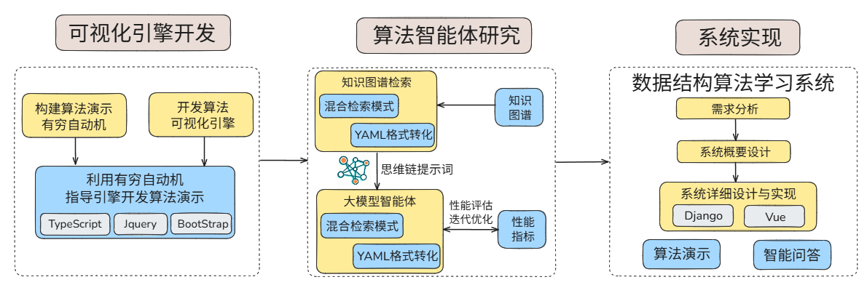
图1.1 技术路线图
Figure 1.1 Technical route design diagram
（1）研究算法动态演示与可视化技术，开发算法可视化引擎
本文实现了算法动态演示功能，支持用户输入数据，从数据的可视化和算法执行过程的可视化两个角度实现了算法的动态演示。将算法运行中的过程与动态演示的过程相对应，并将整体算法演示过程抽象为一个有穷自动机，构建常见数据结构可视化模板，实现了算法可视化引擎。
（2）提出检索增强生成模型实现算法智能体，实现智能问答功能
本文提出了一种基于规则和语义检索的知识图谱混合检索模型，并在此基础上实现了基于检索增强生成算法智能体。通过实现混合检索模型，有效提高了检索模型检索问题相关知识的准确性，并将检索模型从中检索出的三元组处理成YAML形式，为智能体推理和答案生成提供外部知识支持。在此基础上，实现了基于检索增强生成的算法智能体，将知识图谱检索模型与大语言模型相结合实现算法智能体，使其能够理解检索模型所带来的相关知识并将之应用到推理当中。结合用户输入的原始问题与检索模型检索到的知识，通过预设的思维链引导算法智能体遵循“语义优先、规则补充”的原则进行答案推理，实现了准确且可靠的问答功能。
（3）整合算法可视化和智能问答功能，实现数据结构算法学习系统
基于以上两点的研究，本文将算法可视化与检索增强生成模型应用于实践之中，利用可视化引擎实现了68个常见数据结构相关算法的可视化演示，并依托算法智能体实现了智能问答功能，设计实现了数据结构算法学习系统。

1.4 论文组织结构
本文共包括六个章节，各章的主要内容如下：
（1）绪论：本章首先介绍本文的研究背景和意义，其次介绍算法可视化、思维链、检索增强生成与大语言模型智能体的研究现状，最后阐述本文的研究内容。
（2）相关理论与技术：本章简要介绍本文研究内容所涉及的理论与技术，包括自然语言的向量嵌入表示、基于知识图谱的检索增强生成模型以及实现系统所需要的前后端主流框架和算法可视化所用的TypeScript技术。
（3）基于有穷自动机的算法可视化引擎：本章介绍本文实现的算法可视化引擎，首先描述有穷自动机理论在引擎中的应用，接下来介绍页面的结构，最后介绍各个数据结构的可视化模板实现及公共模板的构建。
（4）基于检索增强生成的算法智能体：本章介绍本文实现的算法智能体，从智能体结构框架和相关实验与结果分析两个方面展开，详细描述检索增强生成技术在智能体中的运行原理，对比基础生成模型在此技术加持下的性能变化。
（5）数据结构算法学习系统的设计与实现：本章主要从系统开发角度介绍数据结构算法学习系统的层次架构、功能设计及运行环境等，同时通过截图展示系统功能。
（6）总结与展望：对本文所研究的内容进行综述，并分析本系统存在的不足之处，最后展望后续研究方向。

2 相关理论与技术

2.1 自然语言的向量嵌入表示
自然语言的向量嵌入表示是自然语言处理（Natural Language Processing，NLP）领域的核心技术之一，其核心思想是将离散的文本符号映射到连续的低维向量空间中，从而捕捉语义关系和上下文信息。在本文的研究中，其作用在于将数据集中的自然语言处理为向量嵌入形式表示，从而能够使得检索模型更精准搞笑的检索与问题相关的三元组。
早期的词嵌入模型如Word2Vec^{[29]}和Glove^{[30]}均为静态的词向量模型，具有一定的缺陷，不能很好的处理中文中一词多义的情况。随着Transformer架构的普及，BERT^{[31]}及其变体预训练模型的出现，有力的解决了这一技术难题，但其在句子嵌入能力上依然存在缺陷。为了获得句子的嵌入向量表示，SentenceTransformer^{[32]}应运而生，其对中文句子的向量嵌入处理能力远超此前的词嵌入模型。
SentenceTransformer模型是专为生成句子嵌入而设计的框架，同时兼备词嵌入模型对于词语的高效嵌入能力，其生成的嵌入向量可直接用于余弦相似度计算、聚类分析等任务。该模型支持多模态与多语言的嵌入，可同时处理中英文文本，并将语义相近的句子映射到邻近的向量空间。

2.2 基于知识图谱的检索增强生成
检索增强生成技术可有效提升大语言模型在某一特定领域下的性能，主要有基于文本的检索增强生成、基于图的检索增强生成和基于知识图谱的检索增强生成三种方式。基于知识图谱的检索增强生成是一种结合知识图谱结构化信息与生成式模型的技术范式，旨在通过动态检索外部知识库中的相关事实，提升生成内容的准确性、逻辑性和可解释性。
在本文的研究中，该技术被用于从构建完成的知识图谱中检索与输入问题相关的三元组，并将其作为上下文输入生成模型，从而避免传统生成模型因缺乏领域知识导致的“幻觉”问题。
（1）知识图谱的结构化表示形式
知识图谱以“实体，关系，实体”三元组的表示形式，通过图结构描述现实世界中的概念及其语义关联。其优势在于显式表达领域知识，并支持多跳推理。例如，数据结构知识图谱可通过“算法，依赖，结构”的三元组表示“算法”和“结构”两类实体之间的“依赖”关系。为适配检索任务，知识图谱中的实体与关系可通过嵌入模型映射为向量嵌入表示，从而实现语义相似度计算与子图检索。
（2）检索增强生成原理
检索增强生成框架通常包含检索模块与生成模块两个核心。模块检索模块基于输入问题，从知识图谱中筛选高相关性的三元组集合。具体来说，检索模型利用句子嵌入模型将问题编码为向量，之后在知识图谱的嵌入空间中进行近邻搜索，得到与问题相关性最大的若干三元组。生成模块则基于检索到的三元组与原始问题，生成符合语义约束的自然语言响应。为融合结构化知识，可将传统三元组表示形式转换为文本描述或其他形式的表示后输入大语言模型。

2.3 系统开发相关技术

2.3.1 Django框架
Django框架是一款基于Python语言构建的开源Web开发框架，其设计遵循MVT（Model-View-Template）架构模式，注重模块化设计与代码的可重用性，由模型、视图与模板三层架构组成：其中，模型层承担数据持久化功能，通过对象关系映射机制实现与数据库的无缝对接；视图层作为业务逻辑处理单元，根据URL路由配置调用对应的视图函数，协调数据流转与用户请求响应；模板层负责动态内容渲染，通过模板引擎将数据变量与HTML页面结构结合，生成最终用户端呈现的文档。
同时，Django设计了用于创建模型的对象关系映射，以脱离 SQL 语句，实现了前后端的解耦，更考虑到开发者和使用者的需求，设计了友好的模板语言与管理界面，从而备受推崇。

2.3.2 Vue框架
Vue.js是一款广泛应用于现代前端开发的JavaScript框架，其核心设计基于MVVM（Model-View-ViewModel）架构模式，分为模型、试图与视图模型三层架构，模型层专注于业务逻辑与数据状态的维护；视图层负责用户界面的动态渲染与交互；视图模型层作为连接模型层和视图层的桥梁，通过双向数据绑定技术实现模型与视图的实时同步。

2.3.3 TypeScript技术
TypeScript是由微软开发的开源编程语言，本质上是JavaScript的进一步拓展，同时通过引入静态类型系统、接口、泛型等机制，构建了更为严谨的类型理论体系。其核心设计目标是为大规模JavaScript应用开发提供可维护性保障，通过编译时类型检查提前捕获潜在的类型错误，并借助类型标注增强代码的可读性与工具链支持。
从技术实现上，TypeScript采用渐进式类型策略，允许在动态类型与静态类型之间灵活切换：未显式标注类型的变量会通过类型推断确定其类型，而显式类型声明则能强制约束数据结构的形态，这种设计既保留JavaScript的灵活性，又通过类型约束降低了大型项目中因类型隐式转换导致的运行时风险。

2.4 本章小结
本章主要介绍了研究所涉及到的相关理论和技术，首先介绍了自然语言的向量嵌入表示技术，从早期的词嵌入模型Word2Vec和Glove，到后来精于处理上下文关系的BERT模型，最后是用于句子级文本向量嵌入的SentenceTransformer模型。之后介绍了基于知识图谱检索增强生成的技术及其原理。最后对在实现系统过程中需要用到的 Django框架、Vue框架和TypeScript技术进行了简要说明。

3 基于有穷自动机的算法可视化引擎

3.1 形式化定义
为了更清晰明确地描述本章中所涉及的概念，本节将对基于有穷自动机的算法可视化引擎的相关内容进行形式化定义。
定义1. 组件
点、线、面、值称为组件。点用于表示数据元素的基本单元，使用小写字母表示；线可表示数据元素之间的连接关系，使用小写字母表示；面则用于表示特定的数据集合或区域，例如在表示树结构时，面可以用来框选一组相关的结点，使用大写字母表示；值则表示数据元素中单个结点的值。
定义2. 运算符
合并运算⊕：表示在顺序存储结构中，两个组件合并到了一起，例如在顺序表L中存在一个结点a，将结点b插入该顺序表，可记为⊕(a，b)，如图3.1(a)所示。
连接运算⨂：表示在链式存储结构中，使用一个边组件将两个组件连接在一起，例如在链表L中，结点a通过指针p指向结点b，可记为⨂(a，p，b)，如图3.1(b)所示。该运算可进行嵌套运算，例如在二叉链表中，结点a通过指针p1指向结点b，又通过指针p2指向结点b，可记为⨂((a，p1，b)，⨂(a，p2，c))，如图3.1(c)所示。特别的，如果一个空指针p指向结点a，可记为⨂(∅，p，a)，如图3.1(d)所示。
作差运算⊖：表示一个在面组件中删除一个组件，例如单链表L中删除结点a，可记为⊖(L，a)，如图3.1(e)所示。
赋值运算→：表示将值组件赋值给一个点组件，例如将结点a的值赋值为1，可记为→(1，a)，如图3.1(f)所示。
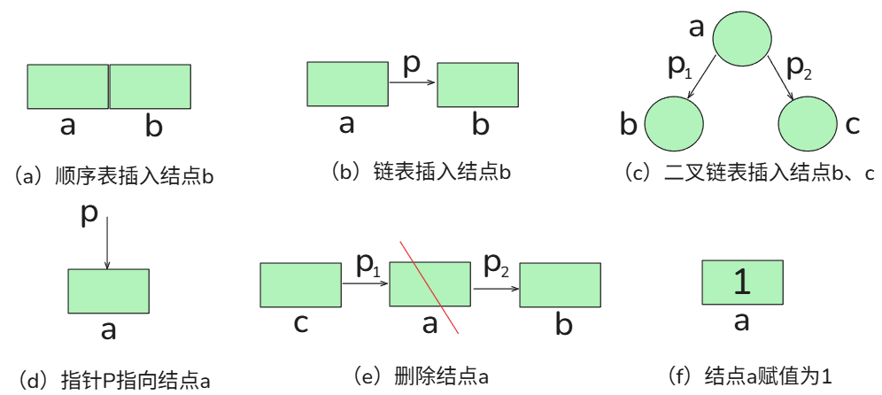
图3.1 运算符效果展示
Figure 3.1 Display of operator effects
若C1、C2、C3是组件，则⊕(C1，C2)，⨂(C1，C3，C2)，⊖(C1，C2)，→(C1，C2)也是组件。
定义3. 组件表达式
由一组组件和运算符组成的式子称为组件表达式。

3.2 组件表达式生成及正确性检测
算法演示动画中，每一步骤对应代码中的一行，即一项具体操作。按照具体算法的执行流程，可为动画演示的每一步骤生成一个组件表达式。
从编译原理的角度上来说，组件表达式是一个可编译的句子，因此可对生成的组件表达式构建有限状态自动机M进行正确性检测，有限状态机定义如公式3.1所示。
 | $$M=\left(S,∑,f,S_{0},Z\right)$$ | (3.1)
其中S是状态的有限非空集合，S = {初态，⊕，⨂，⊖，→，组件，点组件，线组件，面组件，值组件，终态}；
∑是一个字母表，它的每个元素称为一个输入符号，∑={⊕，⨂，⊖，→，(，)，,}；
f是状态转移函数，具体状态转移规则如图3.2所示；
S₀为自动机的初态，表示检测的初始状态；
Z为自动机的终态，表示检测的终止状态，当组件表达式校验完成且合法时，有限状态机到达此终止状态。
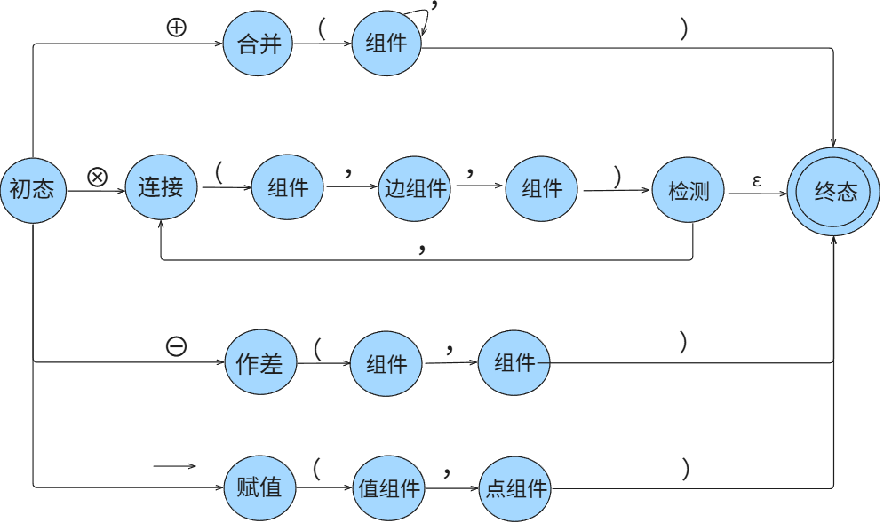
图3.2 状态转移函数
Figure 3.2 State transition function
在有穷自动机的执行过程中，采用递归下降方法对组件表达式进行检测。从起始状态出发，采用递归方式处理，最终如果成功抵达结束状态并且表达式已被完全解析，则判定该组件表达式有效；否则，判定为无效。

3.3 算法可视化模板实现

3.3.1 页面结构
如图3.3所示，算法演示动画界面由目录区、代码区、标题区、输入区、动画区、操作区和提示区组成。
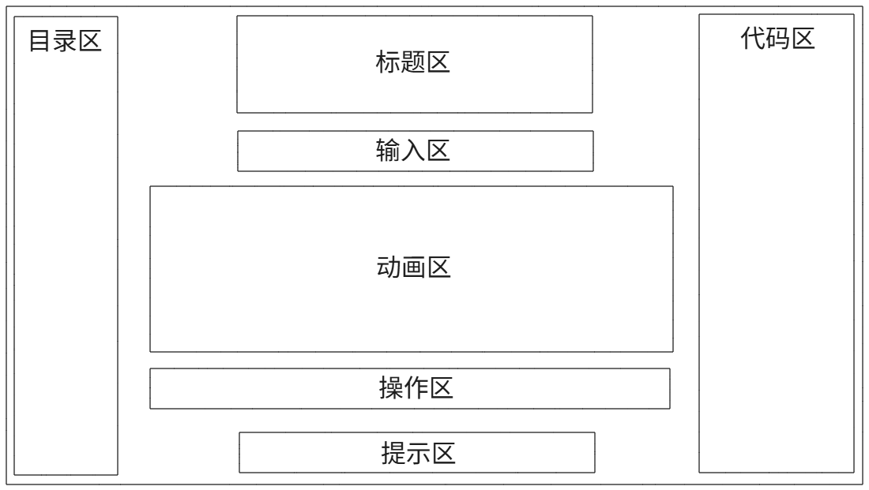
图3.3 算法演示动画页面结构
Figure 3.3 Structure of the algorithm demonstration animation page
（1）目录区
采用二级目录，将所有算法分为线性表、栈和队列、字符串、树和二叉树、图、查找和排序七个章节，每个章节下存放对应的算法跳转按钮，点击即可跳转至对应的算法演示界面。
（2）标题区
包含算法的标题和简介，标识不同的算法。
（3）输入区
包含输入提示和若干输入框，根据具体不同的算法设置不同的输入框，支持用户输入自定义有关算法数据。
（4）动画区
算法演示的主体部分，包含所有动画组件及其交互内容，用户可通过观看动画内容的改变学习算法的运行过程。
（5）操作区
包含放大、缩小、复原、重置、上一步、播放（暂停）和下一步7个交互按钮和一个动画速度调节条，放大、缩小、复原三个按钮负责动画大小的缩放，上一步、播放（暂停）和下一步三个按钮控制动画的演变过程，重置按钮则会重置动画，点击后可重新输入数据演示，拖动速度调节条可以动态调节动画的播放速度。
（6）提示区
包含对正在执行的代码的解释说明和进度条，每一步骤都对应当前步骤的解释。
（7）代码区
当前算法的C语言代码，每一步都对应一行代码，用于代码跟踪。

3.3.2 公共模板构建
公共模板包含各模板的共用部分，包含缩放与拖拽、上一步与下一步、播放与暂停和代码跟踪各项功能的实现。
（1）缩放与拖拽功能实现
在动画演示系统中，缩放与拖拽功能的实现通过事件驱动机制与CSS变换相结合完成。缩放功能依托鼠标滚轮事件及控制按钮实现，滚轮滑动时通过计算纵向方向偏移量动态调整缩放系数，同时提供放大、缩小和复原按钮进行缩放系数的控制。
拖拽功能通过监听鼠标mousedown、mousemove和mouseup事件，实时计算坐标偏移量并更新元素位置。缩放与位移参数通过transform属性的scale和translate函数动态应用到动画容器，结合矩阵解析算法确保子组件同步缩放。
针对数据结构可视化需求，系统遍历所有自定义组件实例（包括链表、树形结构、图形等），调用其内部坐标更新方法，使连接线、结点等元素随容器整体变换保持对齐。
（2）播放与暂停功能实现
播放功能依赖下一步功能的实现，当用户点击“播放”按钮时，从当前执行步骤开始，依次执行functionArray数组中还未执行的步骤方法，同时“播放”按钮变为“暂停”按钮。
当用户点击“暂停”按钮时，利用异步方法改变播放暂停控制参数isPaused，播放执行过程中检测到isPaused参数变化，会停止执行下一个步骤方法，并记录当前执行步骤，当用户下一次点击播放或下一步时，从记录的当前执行步骤开始遍历functionArray数组执行对应步骤方法。
（3）下一步功能实现
对于一个内部存在循环或递归的函数，根据用户输入不同的数据，循环或递归的次数会不相同，导致动画的总步数会随着用户的输入而变化，因此依赖TypeScript中可将方法名作为数组元素的特性，设置步骤数组functionArray与步骤映射stepMap，functionArray中存储对应算法所需调用的所有步骤放stepi，当用户点击下一步时，在stepMap中查找当前步骤与需执行方法的对应关系，并在functionArray中调出相应的方法进行调用。
步骤数组functionArray与步骤映射stepMap的构造，需在具体的算法可视化界面中设置私有步骤数组steps与私有步骤映射map，具体流程如图3.4所示，当用户首次点击下一步或者播放按钮时，程序内部执行一次完整的算法流程，并完成steps和map的创建。
例如某算法需要执行n步，从第三步开始需要执行循环体内的语句，跳出循环后还需执行一步，则定义第三步方法step3为循环体方法，map的结构定义为[1， 2， [3， 4， ...， n-1]， n]，即1，2步仍简单对应第一步方法step1和第二步方法step2，从第三步开始，将所有步数存入一个子列表，[3，4...n-1]步骤均与step3对应。如此在用户再次点击播放或下一步按钮时，若执行到map子列表中的步骤，均调用step3，step3中再使用一个flag标志来区分本次进入step3方法需执行的语句。
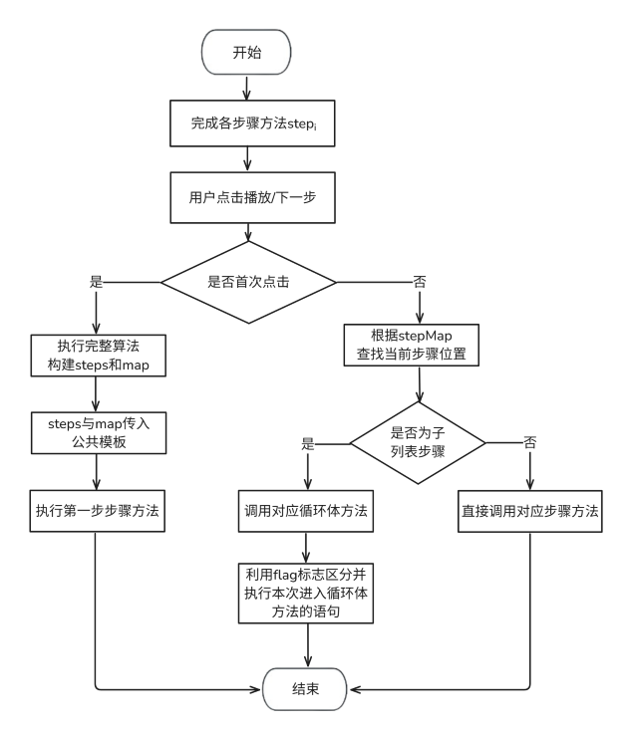
图3.4 下一步功能实现过程
Figure 3.4 Process of implementing the next function
对于执行过程较复杂的算法，单个循环体方法中使用flag标志区分执行语句较繁琐，可依赖算法执行过程本身进行steps和map的创建。
如图3.5所示，当用户首次带点击播放或下一步时，在执行一次完整的算法流程过程中不断创建新的步骤方法step_{i}并插入到steps数组中，实现步骤方法的动态生成，此时map映射即为steps数组的下标结构，当用户再次点击播放或者下一步按钮时可直接执行对应的步骤方法。
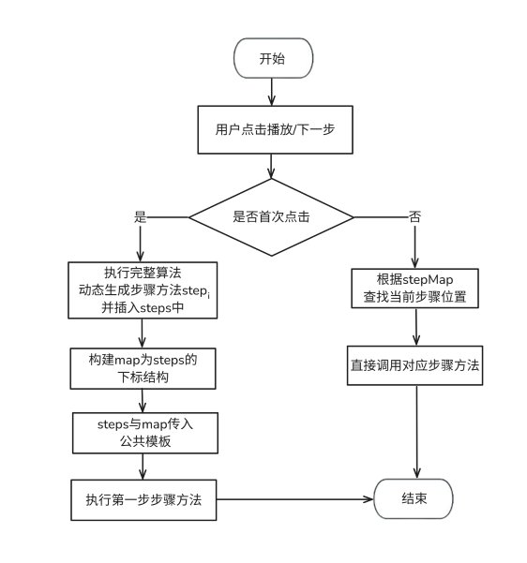
图3.5 复杂算法下一步功能实现过程
Figure 3.5 Process of implementing the next function for complex algorithm
steps和map创建完毕后，调用公共模板的set方法将steps和map传入公共模板与functionArray与步骤映射stepMap对应。
（4）上一步功能实现
上一步的实现需在具体的算法可视化界面中设置历史信息数组history，并在用户点击“下一步”按钮或播放到对应步骤时，将当前步骤后各组件实例的状态与其他相关变量的值记录下来，各组件的模板提供特有方法记录其当前状态。
当用户点击“上一步”按钮时，根据当前执行步骤跳出history数组中的相关信息，将组件实例与其他变量恢复到对应步骤的状态，动画也将重新进行渲染并随之恢复。
（5）代码跟踪功能实现
代码跟踪组件使用codeMirror库实现，依靠其提供的代码展示与高亮功能，为每一步匹配一行高亮的代码，在执行到具体步骤时高亮对应的代码行，同时移除上一步代码行的高亮样式，实现代码跟踪功能。

3.3.3 线性表模板构建
线性表模板分为顺序存储结构的顺序表和链式存储结构的单链表，其可视化效果分别如图3.6、图3.7所示，在可视化的角度，队列的表现形式与线性表类似，因此线性表模板也可当作队列的模板使用。
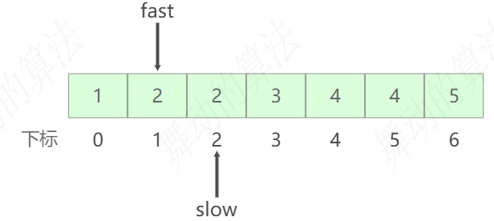
图3.6 顺序表（顺序队列）可视化
Figure 3.6 Visualization of sequential list (sequential queue)
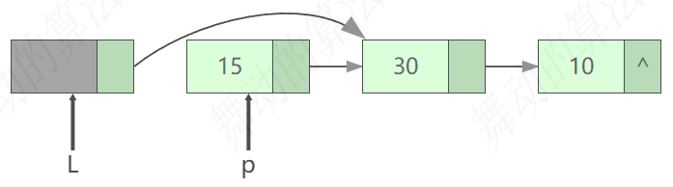
图3.7 链表（链队列）可视化
Figure 3.7 Visualization of linked list (linked queue)
顺序表模板能够操作顺序表结点的个数、颜色、位置和值，同时实现了结点外部指针的添加和删除的可视化方法，各方法与自动机运算的对应关系如表3.1所示。
表3.1 顺序表可视化方法与运算关系
Table 3.1 Relationship between the visualization method of the sequential list and operations
方法名 | 方法功能 | 对应运算
init | 初始化顺序表 | 合并运算⊕
insert | 在任意位置插入一个结点 | 合并运算⊕
delete | 删除任意位置的一个结点 | 作差运算⊖
changValue | 改变一个结点的值 | 赋值运算→
createTopPointer | 在结点上方生成一个指针 | 连接运算⨂
createBottomPointer | 在结点下方生成一个指针 | 连接运算⨂
deleteTopPointer | 删除结点上方的指针 | 作差运算⊖
deleteBottomPointer | 删除结点下方的指针 | 作差运算⊖
changeColor | 改变结点颜色 | －
setIsIndex | 设置是否显示数组下标 | －
setIsStartWith1 | 设置数组下标从0还是从1开始 | －
单链表模板同样能够操作结点的个数、颜色、位置和值，实现了结点外部指针的添加和删除的可视化方法，在此基础上提供链表内部指针的相关操作方法，各方法与自动机运算的对应关系如表3.2所示。
表3.2 单链表可视化方法与运算关系
Table 3.2 Relationship between the visualization method of the linked list and operations
方法名 | 方法功能 | 对应运算
init | 初始化单链表 | 连接运算⨂
appendNode | 在任意位置插入一个结点 | 连接运算⨂
deleteNode | 删除任意位置的一个结点 | 作差运算⊖
appendWithoutArrow | 在任意位置插入一个结点，但是不带有内部指针 | 合并运算⊕
changValue | 改变一个结点的值 | 赋值运算→
createTopPointer | 在结点上方生成一个指针 | 连接运算⨂
createBottomPointer | 在结点下方生成一个指针 | 连接运算⨂
deleteTopPointer | 删除结点上方的指针 | 作差运算⊖
deleteBottomPointer | 删除结点下方的指针 | 作差运算⊖
createArrow | 在两个相邻结点直接绘制内部指针 | 连接运算⨂
createCurveArrow | 在两个不相邻结点直接绘制内部指针 | 连接运算⨂
deleteArrow | 删除两个结点之间的指针 | 作差运算⊖
changeColor | 改变结点颜色 | －

3.3.4 栈模板构建
栈表模板分为顺序存储结构的顺序栈和链式存储结构的链栈，其可视化效果分别如图3.8、图3.9所示。
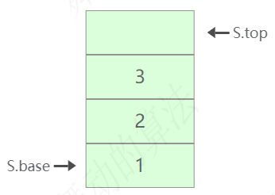
图3.8 顺序栈可视化
Figure 3.8 Visualization of sequential stack
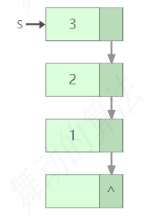
图3.9 链栈可视化
Figure 3.9 Visualization of linked stack
顺序栈模板能够操作结点的入栈、出栈，并且能够改变结点颜色和值，同时实现了结点外部指针的添加和删除的可视化方法，各方法与自动机运算的对应关系如表3.3所示。
表3.3 顺序栈可视化方法与运算关系
Table 3.3 Relationship between the visualization method of the sequential stack and operations
方法名 | 方法功能 | 对应运算
init | 初始化顺序栈 | 合并运算⊕
push | 入栈一个结点 | 合并运算⊕
pop | 出栈一个结点 | 作差运算⊖
changValue | 改变一个结点的值 | 赋值运算→
createLeftPointer | 在结点左侧生成一个指针 | 连接运算⨂
createRightPointer | 在结点右侧生成一个指针 | 连接运算⨂
deleteLeftPointer | 删除结点左侧的指针 | 作差运算⊖
deleteRightPointer | 删除结点右侧的指针 | 作差运算⊖
changeColor | 改变结点颜色 | －
链栈模板同样能够操作结点的入栈、出栈，改变结点颜色和值，实现了结点外部指针的添加和删除的可视化方法，在此基础上提供链栈内部指针的相关操作方法，各方法与自动机运算的对应关系如表3.4所示。

表3.4 链栈可视化方法与运算关系
Table 3.4 Relationship between the visualization method of the Linked stack and operations
方法名 | 方法功能 | 对应运算
init | 初始化链栈 | 连接运算⨂
push | 入栈一个结点 | 连接运算⨂
pop | 出栈一个结点 | 作差运算⊖
pushWithoutArrow | 入栈一个结点，但是不带有内部指针 | 合并运算⊕
changValue | 改变一个结点的值 | 赋值运算→
createLeftPointer | 在结点左侧生成一个指针 | 连接运算⨂
createRightPointer | 在结点右侧生成一个指针 | 连接运算⨂
deleteLeftPointer | 删除结点左侧的指针 | 作差运算⊖
deleteRightPointer | 删除结点右侧的指针 | 作差运算⊖
createArrow | 在两个相邻结点直接绘制内部指针 | 连接运算⨂
deleteArrow | 删除两个结点之间的指针 | 作差运算⊖
changeColor | 改变结点颜色 | －

3.3.5 树模板构建
树模板支持二叉树与一般树两种可视化组件，二者均使用链式存储结构进行存储，其可视化效果分别如图3.10、图3.11所示。
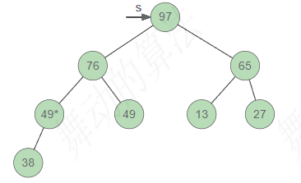
图3.10 二叉树可视化
Figure 3.10 Visualization of binary tree
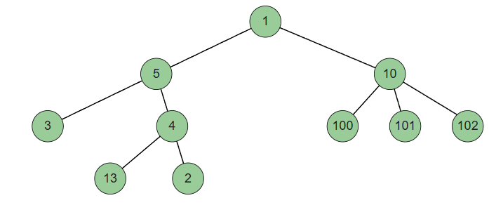
图3.11 一般树可视化
Figure 3.11 Visualization of tree
二叉树与一般树模板均使用链式结构存储，均能够操作结点的增加和删除，但是仅能增加或者删除叶子结点，同时能够改变结点的颜色和值，或者在结点周围生成外部指针，各可视化方法与自动机运算的对应关系如表3.5所示。
表3.5 树可视化方法与运算关系
Table 3.5 Relationship between the visualization method of the tree and operations
方法名 | 方法功能 | 对应运算
init | 初始化树 | 连接运算⨂
addLeafNode | 插入一个叶子结点 | 连接运算⨂
deleteLeafNode | 删除一个叶子结点 | 作差运算⊖
changValue | 改变一个结点的值 | 赋值运算→
addArrowPoint | 在结点附近生成一个指针 | 连接运算⨂
moveArrowPoint | 将一个节点附近的指针移动到另一个结点附近 | 连接运算⨂
removeArrowPoint | 删除结点附近的指针 | 作差运算⊖
changeColor | 改变结点颜色 | －

3.3.6 图模板构建
图模板包含无向图、有向图、邻接矩阵与邻接表，其可视化效果分别如图3.12、图3.13、图3.14和图3.15所示。
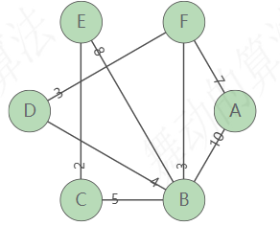
图3.12 无向图可视化
Figure 3.12 Visualization of undirected graph
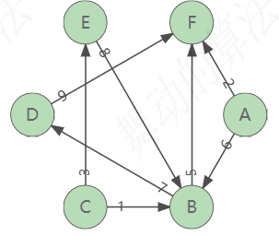
图3.13 有向图可视化
Figure 3.13 Visualization of directed graph
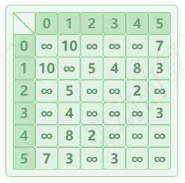
图3.14 邻接矩阵可视化
Figure 3.14 Visualization of adjacency matrix
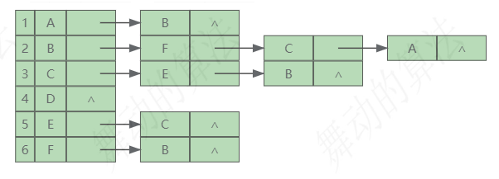
图3.15 邻接表可视化
Figure 3.15 Visualization of adjacency list
无向图模板和有向图模板均能够操作结点和边的增加和删除，并可结点周围生成外部指针，同时为了优化用户体验，实现了控制结点和边闪烁的可视化方法，各方法与自动机运算的对应关系如表3.6所示，对增加边或结点的操作，根据具体算法对图结构存储方式的不同，对应不同的运算符。即若使用顺序存储结构邻接矩阵，则视为合并运算；所使用链式存储结构邻接表，则视为连接运算。
表3.6 图可视化方法与运算关系
Table 3.6 Relationship between the visualization method of the graph and operations
方法名 | 方法功能 | 存储结构 | 对应运算
init | 初始化图 | 邻接矩阵 | 合并运算⊕
 |  | 邻接表 | 连接运算⨂
showNode | 增加一个结点 | 邻接矩阵 | 合并运算⊕
 |  | 邻接表 | 连接运算⨂
hideNode | 删除一个结点 | － | 作差运算⊖
showEdge | 在两个结点之间增加一条边 | 邻接矩阵 | 合并运算⊕
 |  | 邻接表 | 连接运算⨂
hideEdge | 删除两个结点之间的边 | － | 作差运算⊖
changeEdgeWeight | 改变边的权值 | － | 赋值运算→
changeValue | 改变结点的值 | － | 赋值运算→
addArrowPoint | 在结点附近生成一个指针 | － | 连接运算⨂
moveArrowPoint | 将一个节点附近的指针移动到另一个结点附近 | － | 连接运算⨂
removeArrowPoint | 删除结点附近的指针 | － | 作差运算⊖
changeColor | 改变结点颜色 | － | －
changeEdgeColor | 改变边颜色 | － | －
blinkNode | 结点闪烁 | － | －
clearBlinkNode | 清除结点闪烁 | － | －
BlinkEdge | 边闪烁 | － | －
clearBlinkEdge | 清除边闪烁 | － | －
邻接矩阵用于展示图的顺序存储结构，以单元格作为操作结点，提供初始化、改变单元格值、改变单元格颜色、单元格闪烁、清除单元格闪烁的可视化方法，各方法与自动机运算的对应关系如表3.7所示。
表3.7 邻接矩阵可视化方法与运算关系
Table 3.7 Relationship between the visualization method of the adjacency matrix and operations
方法名 | 方法功能 | 对应运算
init | 初始化邻接矩阵 | 合并运算⊕
changeNodeValue | 改变单元格值 | 赋值运算→
changeNodeColor | 改变单元格颜色 | －
blinkNode | 单元格闪烁 | －
clearBlinkNode | 除单元格闪烁 | －
邻接表用于展示图的链式存储结构，相当于多个单链表合并在一起，提供初始化、改变结点颜色、改变结点值、结点闪烁、清除节点闪烁的可视化方法，各方法与自动机运算的对应关系如表3.8所示。
表3.8 邻接表可视化方法与运算关系
Table 3.8 Relationship between the visualization method of the adjacency list and operations
方法名 | 方法功能 | 对应运算
init | 初始化邻接矩阵 | 合并运算⊕
changeNodeValue | 改变单元格值 | 赋值运算→
changeNodeColor | 改变单元格颜色 | －
blinkNode | 单元格闪烁 | －
clearBlinkNode | 除单元格闪烁 | －
综合以上有穷自动机理论与各数据结构可视化模板，形成了一套成体系的可视化引擎，可实现各种常见算法的可视化演示。

3.4 本章小结
本章介绍了基于有穷自动机的算法可视化引擎的实现方法，该引擎由有穷自动机与各数据结构的可视化模板组成，在算法演示的过程中，通过执行的步骤构建组件表达式，并有穷自动机状态转移函数驱动组件进行变化，可实现大部分常见算法的可视化演示。

4 基于知识图谱检索增强生成的算法智能体

4.1 知识图谱构建
基础知识图谱来源于华东师范大学王嘉宁发布的智慧教育开放知识数据^{[33]}，该知识图谱包含术语、结构和算法3种实体类型，各实体的含义及示例如表4.1所示：
表4.1 3种实体类型
Table 4.1 Three types of entities
实体类型 | 含义 | 示例
术语 | 数据结构专有名词 | 顺序索引、链式存储
结构 | 各类基础数据结构与在此基础上拓展的复杂数据结构 | 树、B+树、双向链表
算法 | 各类数据结构涉及的算法 | 表达式求值、舞伴问题
各实体类型之间存在依赖、被依赖、包含、属于、拥有、属性、同义和反义8种关系，各关系的含义及示例如表4.2所示：
表4.2 8种关系类型
Table 4.2 Eight types of relationship
关系类型 | 含义 | 三元组示例
依赖关系 | 在逻辑顺序或概念条件上，实体A依赖于实体B，用于顺序推理。 | （分块查找，依赖，顺序查找）
被依赖关系 | 在逻辑顺序或概念条件上，实体B依赖于实体A，用于逆序推理。 | （单向链表，被依赖，循环链表）
包含关系 | 实体A在逻辑概念或语义上大于实体B，用于语义推理。 | （图，包含，有向图）
属于关系 | 实体B在逻辑概念或语义上大于实体A，用于语义推理。 | （层序遍历，属于，遍历）
拥有关系 | 实体B在逻辑概念或语义是实体A的属性，或实现的抽象概念。 | （冲突，拥有，开放地址法）
属性关系 | 实体A在逻辑概念或语义是实体B的属性，或实现的抽象概念。 | （时间复杂度，属性，堆排序）
同义关系 | 实体A与实体B在任何情况下具有相同的概念或抽象描述。 | （前序遍历，同义，前根遍历）
反义关系 | 实体A与实体B在概念上意义相反，或在图谱层次结构上互斥。 | （深度优先，反义，广度优先）
在此数据集的基础上，对已有的三元组进行扩充。本文通过对《数据结构（C语言版）（第3版）》^{[6]}教材进行OCR识别、人工纠错等操作，获得了用于扩充知识图谱的原始语料，并通过思维链提示工程，将原始语料输入大语言模型对已有的三元组进行扩充，本文使用DeepSeek作为三元组扩充的大语言模型。
思维链提示词的设计参考Mou等设计的隐式反思 (Implicit Reflection) 和显式反思( Explicit Reflection) 提示词框架^{[34]}，在思维链提示中加入自我反思机制。隐示反思通过层次化错误归因，从语义理解、规则应用和逻辑推理等维度形成包含具体改进步骤的优化路径，显示反思通过构建错误样本集引导系统自主归纳问题特征，进而形成自适应修正策略，帮助其在后续数据处理中建立错误预防机制，使大语言模型能够进行自我错误识别和纠正，具体思维链提示词设计如表4.3所示。
表4.3 用于构建知识图谱的思维链提示词
Table 4.3 Chain-of-thought prompt for KG building
提示设计 | 设计描述
任务描述 | 从以下的语句中提取数据结构有关三元组，同时给出两种实体的实体类型，以如下格式给出：（实体1，实体1类型，关系，实体2，实体2类型）。
思维链推理过程 | 1.提取所有类型的关系，包括显性的实体关系和通过上下文可推断出的关系。  2.执行错误分析和优化：识别潜在错误；分析错误原因并提出改进建议；基于反思结果优化输出列表。  3.按照要求格式输出推理得到的所有三元组。
提示示例 | 输入 | 我们知道在二叉排序树中，如果插入元素的顺序接近有序，那么二叉排序树将退化为链表，从而导致二叉排序树的查找效率大为降低。
 | 思维链推理过程 | 1.实体识别与分类：结构实体：二叉排序树、链表；算法：排序、查找；术语：有序、查找效率。推断三元组：（查找，依赖，二叉排序树）、（排序，依赖，二叉排序树）  2.自我反省：二叉排序树随是通过排序构建，但却是查找算法所需用到的数据结构，排序算法并不依赖二叉排序树。  3.将最终三元组（查找，依赖，二叉排序树）处理为要求的格式输出。
 | 输出 | （查找，算法，依赖，二叉排序树，结构）。
通过结合以上思维链提示词与原始语料输入DeepSeek处理，经人工校对后，得到数据结构知识图谱数据集共计2061个实体与4574个三元组，使用Neo4j数据库存储构建完毕的知识图谱，如图4.1所示。
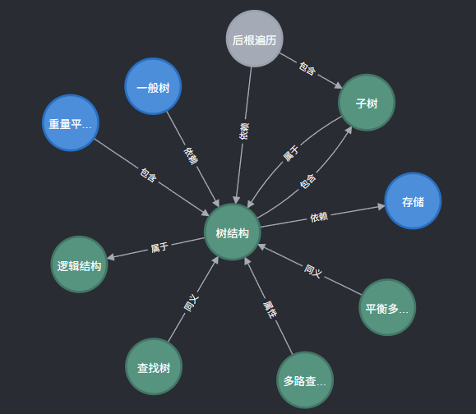
图4.1 数据结构知识图谱
Figure 4.1 Knowledge graph of data structure

4.2 算法智能体框架
本文实现的算法智能体以检索增强生成技术为核心，通过实现基于规则于语义的知识图谱混合检索模型，结合大语言模型的逻辑推理能力，实现对算法与数据结构类问题的精准解答。智能体整体分为检索模块与生成模块两部分，前者负责从领域知识图谱中获取与原始问题相关的三元组，并将其处理为YAML格式进行表示，后者通过思维链提示引导大语言模型完成逻辑推理与答案生成，算法智能体的框架如图4.2所示。
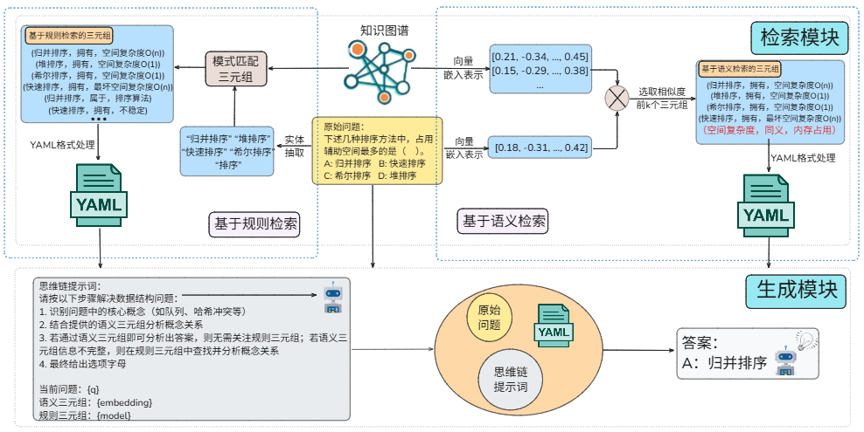
图4.2 算法智能体框架
Figure 4.2 Framework of algorithm agent

4.2.1 检索模块
检索模块作为算法智能体的核心组件，通过实现混合检索模型，结合基于规则的精确匹配和基于语义的向量检索，进行对知识图谱中相关三元组的检索。该模块的设计考虑了算法领域问题的特点，能够有效处理技术术语的精确匹配和概念语义的模糊表达两种需求。
（1）基于规则的检索
基于规则的规则分为实体抽取与模式匹配三元组两个阶段。在实体抽取阶段，会从原始问题中提取出相关的实体，抽取过程通过AC自动机实现高效的多模式串匹配，其时间复杂度为O(n+m)，其中n为问题文本长度，m为所有模式串总长度。
考虑到中文文本中的实体嵌套现象（如“AVL树”包含“树”），设计了如算法4.1所示的基于集合覆盖的过滤算法，该算法会将嵌套实体中较短的实体过滤掉，保证抽取出的实体更符合原始问题中提问的意图。

算法4.1：基于集合覆盖的过滤算法
输入：匹配到的实体集合E={e₁，e₂，...，e_{n}}
输出：最终实体集合F
1. F ← Ø
2. 对E中的实体按长度降序排序
4. for e_{i} in E:
4. if ¬∃e_{j}∈F s.t. e_{i}是e_{j}的子串:
5. F ← F∪{e_{i}}
6. return F
随后，在模式匹配三元组阶段，将这些抽取出的实体与知识图谱中的三元组逐一进行匹配，从而获取所有与这些实体相关的三元组T_{rule}如公式4.1表示，其中E_{final}为无冗余实体集，R为知识图图谱中的三元组集合，h、r、t分别对于三元组的头实体、关系与尾实体：
 | $$T_{rule}=\left\{\left(h,r,t\right)|h,t∈E_{final} ,\left(h,r,t\right)∈R \right\}$$ | (4.1)
（2）基于语义的检索
语义检索系统采用SentenceTransformer模型生成知识图谱嵌入空间和原始问题的向量嵌入表示，并计算二者之间的相似关系，捕捉概念之间的深层语义关联。
首先将知识图谱中的三元组根据关系语义，处理为更利于SentenceTransformer模型处理的句子文本，如三元组“（空间复杂度，同义，内存占用）”转化为句子“空间复杂度和内存占用意义相同”，确保句子保留三元组的核心语义关系。利用SentenceTransformer模型检测原始问题与三元组文本语义相似度的过程如图4.3所示。
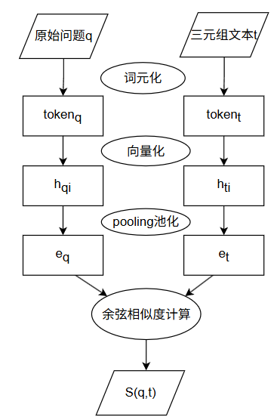
图4.3 语义相似度检测过程
Figure 4.3 Process of semantic similarity detection
SentenceTransformer模型首先将问题q与三元组文本t进行词元化，即将文本转化为模型能够理解和处理的基本单元token，并对所有token进行向量化，为每一个token生成一个对应的状态向量h_{i}。假设q与t的token总数分别为n和m，可通过公式4.2和公式4.3利用平均池化策略将问题q与三元组文本t编码为等维向量e_{q}与e_{t}。
 | $$e_{q}=\frac{1}{n}\sum_{i=1}^{n}{h_{qi}}$$ | (4.2)
 | $$e_{t}=\frac{1}{m}\sum_{i=1}^{m}{h_{ti}}$$ | (4.3)
随后，使用FAISS构建内积索引I存储所有三元组向量嵌入，并通过公式4.4计算e_{q}与e_{t}之间的余弦相似度S(q，t)衡量原始问题与每个三元组的语义关联度。
 | $$S(q,t)=\frac{e_{q}∙e_{t}}{||e_{q}|| ||e_{t}||}$$ | (4.4)
该公式通过归一化点积衡量向量间的方向一致性，其值越大则表示语义越相近。基于此，检索模块从知识图谱内积索引I中提取与问题向量相似度最高的前k个三元组，形成语义三元组集合T_{sem}如公式4.5所示。
 | $$T_{sem}=\left\{t_{i}|i∈{Top}_{k}\left(I,e_{q},K\right)\right\}$$ | (4.5)
（3）规则检索与语义检索融合
检索模块包含基于规则与基于语义的双重检索机制，二者在知识覆盖与检索精度上形成互补。基于规则的检索通过提取问题中所有实体关联的三元组，确保了知识覆盖的全面性，但其依赖显式实体匹配的特性不可避免地引入与问题语义无关的冗余信息，可能对后续推理造成干扰。与之相对，基于语义的检索通过将问题与知识图谱实体转化为向量嵌入表示，基于相似度匹配筛选出Top-k相关三元组，能够精准捕捉隐含语义关联（如概念同义、逻辑依赖等），显著减少噪声的影响。然而，该方法也可能因语义空间映射偏差误检或漏检关键三元组。
为此，智能体采用“语义优先、规则补充”的协同策略，在生成模块中，首先通过语义检索获取高相关度知识子集，当检索结果不足以支撑推理时，使用规则检索作为补充，从而在保证检索精度的同时规避知识缺失的情况。

4.2.2 生成模块
在生成模块中，利用现有大语言模型结合预设思维链提示词，将检索模块检索出的相关知识融入大语言模型的推理过程中，使其除利用自身知识进行推理外，为其提供一个外部知识库，以在特定领域中得到更加精准且可靠的答案。
（1）思维链提示词设计
提示词遵循“思维链”设计规则，明确引导大语言模型按步骤解析问题：先识别核心概念，之后优先利用语义三元组的隐含关联进行推理，若语义信息不足则补充规则三元组，使大语言模型遵守“语义优先、规则补充”的协同检索策略，最终通过逻辑推导锁定答案，具体思维链提示词设计如表4.4所示。
表4.4 用于答案生成的思维链提示词
Table 4.4 Chain-of-thought prompt for answer generation
提示设计 | 设计描述
任务描述 | 以下是一道关于数据结构的单项选择题与该问题相关的三元组列表，三元组以 YAML 格式表示，分为语义三元组和规则三元组，请通过相关三元组提示和自身知识，直接从选项A、B、C或D中选择并输出正确答案，格式应为：{Answer: A}
思维链推理过程 | 1.识别问题中的核心概念（如队列、哈希冲突等）。  2.结合提供的语义三元组分析概念关系。  3.若通过语义三元组即可分析出答案，则无需关注规则三元组；若语义三元组信息不完整，则在规则三元组中查找并分析概念关系。  4.以要求格式最终给出选项字母。
提示示例 | 输入 | 下述几种排序方法中，占用辅助空间最多的是（）。  A: 归并排序 B: 快速排序 C: 希尔排序 D: 堆排序  规则三元组：（归并排序，拥有，空间复杂度O(n)）......  语义三元组：（空间复杂度，同义，内存占用）......
 | 思维链推理过程 | 1.题目询问哪种排序所需辅助空间较大......  2.根据三元组（空间复杂度, 同义, 辅助空间）......  3.语义三元组即可分析出正确答案，无需借助规则三元组......  4.输出回答内容：{Answer: A}
 | 输出 | {Answer: A}
（2）相关三元组识别
鉴于大语言模型在非结构化文本预训练中形成的局限性，其对传统结构化三元组的处理存在明显限制，原始三元组表示因实体重复导致大量冗余信息，既增加模型输入负担，同时会干扰逻辑推理过程。为此，本文使用一种结构化知识适配方法，将离散的三元组集合转换为YAML格式，如图4.4所示，通过按头实体聚合同类三元组，将具有相同头实体的多条关系与尾实体对进行分组整合，减少原始三元组集合的冗余现象，可有效节省大语言模型运算资源。
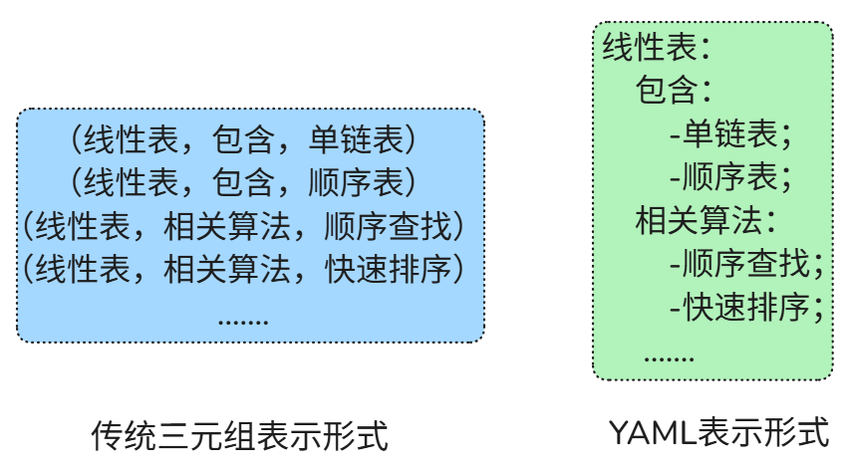
图4.4 三元组YAML格式转换
Figure 4.4 Triple YAML format conversion

4.3 相关实验与结果分析

4.3.1 问答数据集处理
问答数据集来源于《数据结构习题解析与实验指导（第2版）》^{[28]}中的所有单项选择题，共465道题目。如图4.5所示，将每道题目处理为JSON格式进行存储，为每道题目标注编号、题干、答案、答案编号和答案内容5种信息，用于后续实验处理。
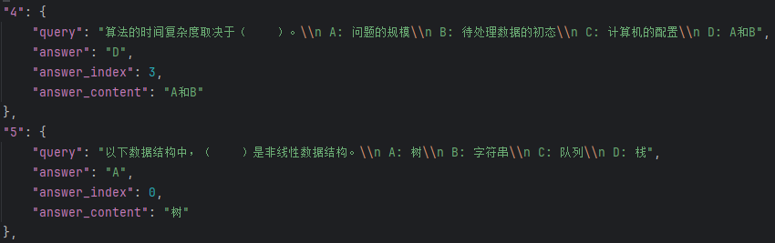
图4.5 问答数据集格式
Figure 4.5 Format of QA data

4.3.2 实验设置
实验所使用Linux操作系统，显卡为NVIDIA RTX 4090，内存24GB。实验采用 Python3.9作为编程语言，同时选用 PyTorch 2.3.0作为深度学习框架，CUDA版本为12.1。模型采用的参数设置如表4.5所示，其中，Top_K指相似度排名前k的三元组，d表示向量维度，max_round指最大问答轮数，new_tokens_num指需要生成的新token的数量。
表4.5 参数设置
Table 4.5 Parameter setting
参数 | 参数值
Top_K | 5
d | 768
max_round | 2
new_tokens_num | 30

4.3.3 评价指标
本实验主要采用精确率 P（Precision）、召回率 R（Recall）、调和平均值 F1 （F1-score）以及准确率Acc（Accuracy）作为判别模型效果的评价指标，P、R、F1和Acc的计算方法如公式4.6至4.9所示。
 | $$P=\frac{P_{A}+P_{B}+P_{c}+P_{D}}{4}$$ | (4.6)
 | $$R=\frac{R_{A}+R_{B}+R_{c}+R_{D}}{4}$$ | (4.7)
 | $$F1=\frac{{F1}_{A}+{F1}_{B}+{F1}_{c}+{F1}_{D}}{4}$$ | (4.8)
 | $$Acc=\frac{Q_{acc}}{Q_{total}}$$ | (4.9)
其中，Q_{acc}为回答正确的样本数，Q_{total}为样本总数。在本实验的问答场景中，大语言模型需从问题提供的A、B、C、D选出一个正确答案，因此可将其视为一个多分类场景，使用宏平均策略计算模型的实验结果，即每个选项单独视为二分类问题，分别计算每个选项的精确率P_{i}、召回率R_{i}和调和平均值F1_{i}，其中i代表选项，取值为A、B、C、D，之后再分别取平均值作为模型整体的实验结果，每个选项的精确率、召回率和调和平均值计算方法如公式4.10至公式4.12所示。
 | $$P_{i}=\frac{{TP}_{i}}{{TP}_{i}+{FP}_{i}}×100\%$$ | (4.10)
 | $$R_{i}=\frac{{TP}_{i}}{{TP}_{i}+{FN}_{i}}×100\%$$ | (4.11)
 | $${F1}_{i}=\frac{2×P_{i}×R_{i}}{P_{i}+R_{i}}×100\%$$ | (4.12)
其中，TP_{i}代表模型选出答案为i且正确答案为i的样本数，FP_{i}为模型选出答案为i但正确答案不为i的样本数，FN_{i}为正确答案为i但模型选出答案不为i的样本数。

4.3.4 结果分析
（1）对比实验
对比实验采用的基础生成模型包括Llama-3.1-8B-Instruct、gpt-4-turbo和科大讯飞开放平台的基础智能体，通过比较仅使用基础生成模型和加入检索模块后的完整算法智能体在问答数据集上的表现，评价算法智能体的性能。
实验结果如表4.6所示，从实验结果可以看出，在加入检索模块后，Llama-3.1-8B-Instruct、gpt-4-turbo和科大讯飞智能体的性能都在基线上取得了一定程度的提升。
表4.6 对比实验结果
Table 4.6 Results of the comparative experiment
模型 |  | 精确率P | 召回率R | F1 | 准确率Acc
Llama-3.1-8B-Instruct | 基础模型 | 0.411 | 0.416 | 0.413 | 0.413
 | 添加检索模块 | 0.459 | 0.458 | 0.458 | 0.456
 | 性能变化 | +4.8% | +4.2% | +4.5% | +4.3%
gpt-4-turbo | 基础模型 | 0.583 | 0.579 | 0.578 | 0.574
 | 添加检索模块 | 0.601 | 0.599 | 0.599 | 0.596
 | 性能变化 | +1.8% | +2.0% | +2.1% | +2.2%
科大讯飞智能体 | 基础模型 | 0.610 | 0.617 | 0.612 | 0.606
 | 添加检索模块 | 0.641 | 0.643 | 0.642 | 0.640
 | 性能变化 | +3.1% | +2.6% | +3.0% | +3.4%
（2）消融实验
消融实验分别将检索模块中基于规则和语义检索的部分去除，通过比较消融前后智能体在问答数据集上的表现，衡量基于规则与语义两个部分在检索模块中的协同作用，进而推出其对智能体整体性能的影响。实验结果如表4.7所示，由实验结果可得，基于语义的检索策略略好于基于规则的检索策略，且当基于规则与基于语义两种检索模式均用于检索模块时，算法智能体的性能可达到最好的效果。
表4.7 消融实验结果
Table 4.7 Results of the ablation experiment
模型 |  | 精确率P | 召回率R | F1 | 准确率Acc
Llama-3.1-8B-Instruct | 基于规则 | 0.437 | 0.422 | 0.426 | 0.425
 | 基于语义 | 0.452 | 0.446 | 0.448 | 0.447
 | 规则＋语义 | 0.459 | 0.458 | 0.458 | 0.456
gpt-4-turbo | 基于规则 | 0.596 | 0.577 | 0.584 | 0.576
 | 基于语义 | 0.600 | 0.589 | 0.593 | 0.589
 | 规则＋语义 | 0.601 | 0.599 | 0.599 | 0.596
科大讯飞智能体 | 基于规则 | 0.623 | 0.631 | 0.627 | 0.623
 | 基于语义 | 0.640 | 0.641 | 0.641 | 0.636
 | 规则＋语义 | 0.641 | 0.643 | 0.642 | 0.640

4.4 本章小结
本章对本文实现的基于检索增强生成的算法智能体做了详细介绍，首先介绍了算法智能体的整体框架，从检索模块和生成模块两个方面分别展开，提出了基于规则和语义检索的混合检索模型，并从思维链提示和YAML格式处理两个部分介绍了生成模块的原理。之后通过对比实验和消融实验验证了三个基础模型在加入检索模块后性能均得到了提升，同时证明了基于规则与语义检索模式的有效协同作用。

5 数据结构算法学习系统的设计与实现

5.1 系统需求分析

5.1.1 功能性需求分析
数据结构算法学习系统的服务对象主要面向高校计算机专业学生与编程初学者等群体，提供算法演示和智能问答两种系统功能。系统管理使用Django后台管理系统，可以对算法名称、种类、描述和相关知识库进行增加、删除和修改，以实现对算法相关数据的维护。

5.1.2 非功能性需求分析
（1）性能需求
本系统采用限流控制机制，确保在多用户并发使用情况下维持性能，避免用户使用时出现卡顿或卡死现象。页面跳转时间控制在2秒以内，问答功能的响应时间控制在5秒以内，能够满足多人同时在线使用的需求。
（2）安全需求
本系统对注册用户的账号进行密码加密，确保用户的账号安全。为了保护用户的账号信息安全，系统应采取措施防止信息泄露。采用算法加密技术，可以有效提升数据在收集、传输及验证过程中的安全性。
（3）易用性与可维护性需求
本系统采用Web技术搭建，无需进行安装，页面层次结构清晰，交互功能友好，具有操作提示与反馈。系统设计使用前后端分离，功能模块清晰，具有良好的可维护性与扩展性。

5.2 系统详细设计

5.2.1 系统架构设计
本系统的系统架构图如图5.1所示，该系统架构采用分层设计，涵盖展示层、业务层、数据层和运行环境层，并通过权限控制与日志记录贯穿各层。
展示层提供“算法目录”、“算法演示”及“算法智能体”功能组件，实现系统与用户的交互呈现；业务层利用“用户管理”、“算法管理”等六个模块，处理系统业务逻辑；数据层通过“用户信息”、“算法数据”等模块存储系统相关数据；运行环境层使用Vue.js框架实现前端页面，并应用Element-UI与T-Design组件美化修饰页面，使用Django框架实现后端业务服务，同时使用Mysql作为数据库存储系统相关数据，并采用“云主机”与“独立服务器”提供系统运行支撑。系统已上线至网址https://dancingAlgo.cn使用，已有超过1000名用户注册使用。
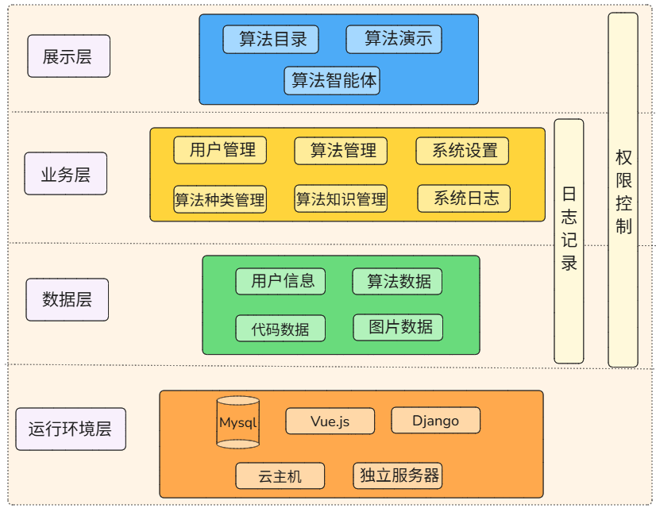
图5.1 系统架构图
Figure 5.1 System architecture design graph

5.2.2 系统功能模块设计
数据结构算法学习系统提供算法演示和智能问答两个功能。算法演示功能同步《数据结构（C语言版）（第3版）》教材，涵盖线性表、栈与队列、树、图等常见数据结构共68个数据结构相关算法，支持算法相关数据动态输入，并提供动画缩放、代码跟踪等功能。
智能问答功能依靠基于检索增强生成的算法智能体实现，并关联外部知识库，包含各算法算法步骤、代码、分析和流程图知识，同时可识别当前界面浏览的算法，回答用户提出的问题。

5.2.3 系统数据库设计
使用Mysql数据库存储系统数据，系统E-R图如图5.2所示，共分为算法、种类、代码、知识和用户5类实体。
算法实体作为最中心的实体，与种类具有多对一的拥有关系，即一个算法拥有一个种类，一个种类可以对应多个算法；与代码和知识均具有一对多的拥有关系，即一个算法拥有多个相关的知识和代码，其中与代码的拥有关系通过代码语言来区分，一个算法拥有如C++或Python不同语言的代码。用户与算法具有多对多的查看关系，即一个用户可以查看多个算法的相关内容，一个算法也可被多个用户查看。
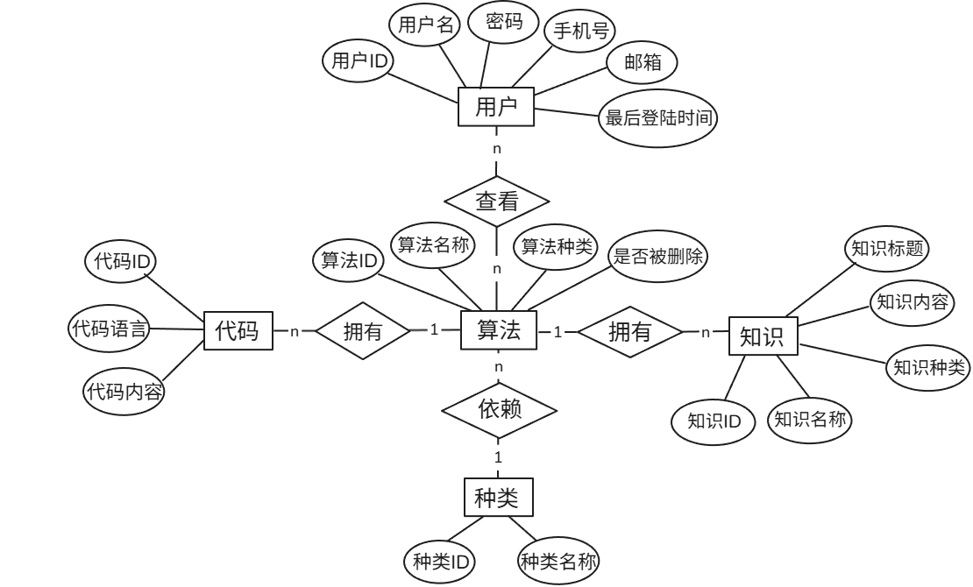
图5.2 系统E-R图
Figure 5.2 System E-R Diagram
数据库分为算法表algorithm_algorithm、算法种类表algorithm_catalogue、算法知识表algorithm_answer、算法代码表algorithm_code、算法描述表algorithm_info和用户表user。
算法表algorithm_algorithm存储具体算法的各项基本信息，用于系统中各算法的检索，各字段及其信息如表5.1所示。
表5.1 算法表设计
Table 5.1 Design of algorithm Table
字段 | 数据类型 | 约束 | 备注
id | int | 主键约束 | 算法ID
name | varchar | 非空约束 | 算法名称
catalogue_id | int | 外键约束 | 算法种类
is_del | int | 非空约束 | 是否被删除
算法种类表algorithm_catalogue存储算法的种类，用于将所有算法按章节划分为线性表、栈和队列、字符串、树和二叉树、图、查找和排序7个种类，各字段及其信息如表5.2所示。
表5.2 算法种类表设计
Table 5.2 Design of algorithm catalogue Table
字段 | 数据类型 | 约束 | 备注
id | int | 主键约束 | 种类ID
name | varchar | 非空约束 | 种类名称
算法知识表algorithm_answer存储各算法的步骤、分析及流程图信息，作为问答功能下知识库信息检索的依据，各字段及其信息如表5.3所示。
表5.3 算法知识表设计
Table 5.3 Design of algorithm answer Table
字段 | 数据类型 | 约束 | 备注
id | int | 主键约束 | 知识ID
algorithm_id | int | 外键约束 | 算法ID
name | varchar | 非空约束 | 算法名称
title | varchar | 非空约束 | 知识标题
ans | varchar | 非空约束 | 知识内容
ans_type | int | 非空约束 | 知识种类
算法代码表algorithm_code存储个算法的代码，用于问答功能下的算法代码回答和代码跟踪功能的算法代码检索，各字段及其信息如表5.4所示。
表5.4 算法代码表设计
Table 5.4 Design of algorithm code Table
字段 | 数据类型 | 约束 | 备注
id | int | 主键约束 | 代码ID
algorithm_id | int | 外键约束 | 算法ID
code_type | int | 非空约束 | 代码语言
code | varchar | 非空约束 | 代码内容
算法描述表algorithm_info存储个算法的描述，用于算法可视化界面标题区中的算法描述，各字段及其信息如表5.5所示。
表5.5 算法信息表设计
Table 5.5 Design of algorithm information Table
字段 | 数据类型 | 约束 | 备注
id | int | 主键约束 | 信息ID
algorithm_id | int | 外键约束 | 算法ID
info | varchar | 非空约束 | 描述内容
用户表user存储用户的各项基本信息，用于系统用户管理，各字段及其信息如表5.6所示。
表5.6 用户表设计
Table 5.6 Design of user Table
字段 | 数据类型 | 约束 | 备注
id | int | 主键约束 | 用户ID
user_name | varchar | 非空约束 | 用户名
password | varchar | 非空约束 | 密码（使用加密算法）
email | varchar | 非空约束 | 邮箱
phone | varchar | 非空约束 | 手机号
last_login | datatime | 非空约束 | 最后登录时间

5.3 系统实现

5.3.1 基础智能体创建
使用科大讯飞智能体开放平台，如图5.3所示，创建基础智能体，在此基础上关联《数据结构（C 语言版）（第 3 版）》教材相关文本数据，同时增加YAML格式学习知识维度，使其明确任务目标，能够专精回答数据结构相关的问题，作为算法智能体的基础生成模型。

图5.3 基础智能体创建
Figure 5.3 Creation of basic agent

5.3.2 智能体智能问答模块
在智能问答模块中，用户在输入框内输入问题，智能体在上方回答区域输出回答内容。同时用户可点击上方“算法步骤”、“算法代码”、“算法分析”和“算法流程图”四个按钮，点击后智能体查找关联知识库，在回答区域输出对应内容。
如图5.4所示，用户在“计算二叉树的深度”界面输入“请借助实际生活中的示例，使用通俗易懂的语言讲解该算法”后点击发送按钮，智能体识别当前界面算法名称，并输出相关回答内容。
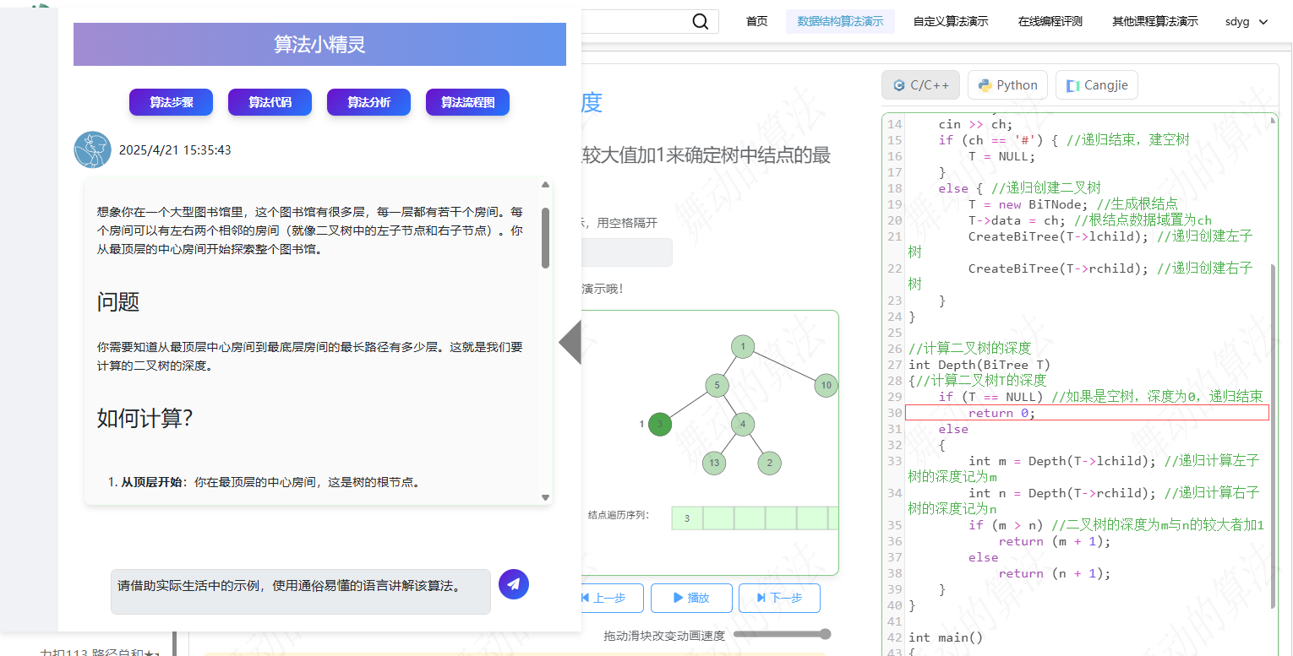
图5.4 智能问答模块
Figure 5.4 Intelligent question answering module

5.3.3 算法演示模块
动态算法演示引擎支持自定义输入数据，实现动态交互，点击播放，即可呈现算法执行过程；点击上一步或下一步实现单步动画演示，拖动滑块调节动画速度，页面布局可灵活调节；代码同步跟踪演示过程，逐行解析算法执行细节。
如图5.5所示，用户查看“堆排序”算法演示界面，在输入区域输入所需排列的序列，动画演示区域显示出排序序列和与之对应的堆，同时右侧代码跟踪区域同步动画演示高亮对应的代码行。下方提示区域与进度条同步显示与该步动画对应的内容。
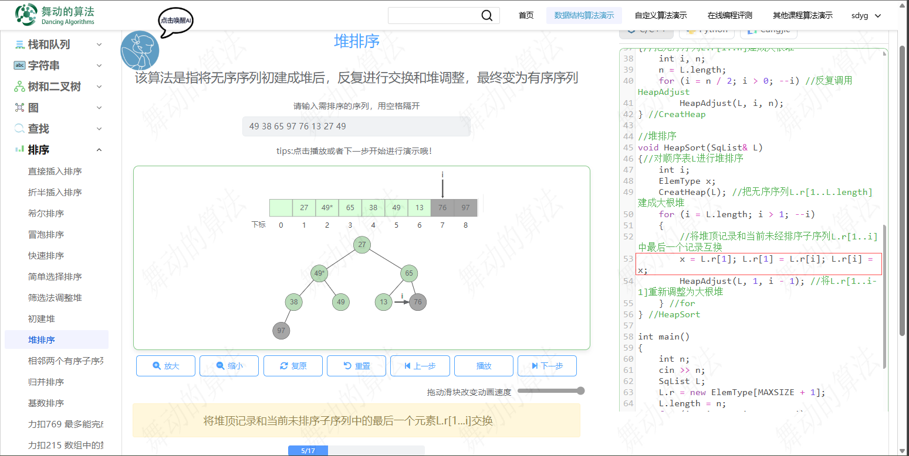
图5.5 算法演示模块
Figure 5.5 Algorithm demonstration module

5.4 本章小结
本章主要从系统实现的角度介绍了数据结构算法学习系统的设计与开发过程，首先介绍了系统的功能性与非功能性需求，之后明确了系统的系统框架、功能模块与数据库设计，最后对系统的相关功能进行了截图展示和说明。

6 总结与展望

6.1 工作总结
在教育数智化转型的时代背景下，针对“数据结构”课程知识难度高、算法抽象性强的特点，本文围绕数据结构算法的教学与学习展开了多方面研究，在可视化引擎、算法智能体和学习系统开发三个方面取得了显著成果。
（1）可视化引擎设计
基于有穷自动机理论，对算法可视化引擎进行了形式化定义，明确了组件和组件表达式的概念，形成一套成体系的理论。设计了包含目录区、代码区、标题区等多个功能区域的算法演示动画界面，实现了缩放与拖拽、上一步与下一步、播放与暂停和代码跟踪等公共模板功能，并针对线性表、栈、队列、树、图等常见数据结构构建了相应的可视化模板，形成一套完整的可视化引擎，能够实现常见算法执行过程的可视化，帮助学习者更好地理解算法原理。
（2）算法智能体实现
提出了一种基于规则和语义检索的知识图谱混合检索模型，并在此基础上实现了基于检索增强生成算法智能体。实现了检索和生成两个模块，检索模块采用基于规则和语义两种检索的混合检索模型。基于规则的检索通过AC自动机和基于集合覆盖的过滤算法进行实体抽取，提高规则检索准确性；基于语义的检索利用SentenceTransformer模型生成向量嵌入表示，并利用FAISS索引存储向量和余弦相似度计算进行语义检索。生成模块检索出的三元组转换为YAML格式，减少冗余信息，同时设计了思维链提示词，引导大语言模型遵循“规则优先，语义补充”的混合检索模式，依靠检索出的三元组推理答案。实验结果表明，算法智能体在处理数据结构问题时，相比仅使用基础生成模型，显著提高了准确率等性能指标，有效提升了大语言模型回答数据结构有关问题的性能。
（3）学习系统开发
基于以上两点工作内容，使用Vue.js与Django框架，实现了数据结构算法学习系统，提供算法演示与智能问答功能，实现了线性表、栈与队列、树、图等常见数据结构共68个数据结构相关算法的可视化演示。系统已上线至网址https://dancingAlgo.cn使用，为学习者提供了一个功能较为完善的数据结构算法学习平台。

6.2 未来展望
本研究取得了一定成果，但仍存在一些不足之处，未来可从以下方面进行优化和拓展。
（1）实验数据源较为单一，实验所用问答对均来自于《数据结构习题解析与实验指导（第2版）》中的所有单项选择题，对于开放式问题的处理能力尚未得到验证与提升，使得算法智能体在面对实际学习场景中多样化的问题时，泛化能力不足。可以扩充更加丰富的问答数据集，同时针对开放式问题，设计新的评估指标，评估算法智能体的问答性能。
（2）可在算法智能体中加入反馈模块，将一次问答过程中知识库外的知识进行实体识别、关系抽取等操作，构建新的三元组并返回，不断扩充知识图谱。
（3）可继续扩充Java等其他编程语言的代码跟踪。

参考文献
- 教育部办公厅. 国家教育数字化战略行动2024年工作要点[EB/OL]. (2024-05-06)[2024-12-27]. https://xxglzx.zua.edu.cn/info/1015/3152.htm.
- 世界高等教育数字化发展报告课题组,王烽,王繁. 无限的可能——世界高等教育数字化发展报告[J](2023). 中国高等教育,2024,727(Z1):13-18.
- Singhal A.Introducing the Knowledge Graph: things,not strings[EB/OL].(2012-5-16)[2024-12-21].https://blog.google/products/search/introducing-knowledge-graph-things-not/.
- Wei J, Wang X, Schuurmans D, et al. Chain-of-thought prompting elicits reasoning in large language models[C]//Proceedings of the 36th International Conference on Neural Information Processing Systems, 2022: 24824-24837.
- Patrick L, Ethan P. retrieval-augmented generation for knowledge intensive nlp tasks[J].In Advances in Neural Information Processing Systems, 2020, 33(1):9459–9474.
- 李冬梅,严蔚敏,吴伟民. 数据结构（C语言版）（第3版）[M]. 北京：人民邮电出版社,2024.
- Lin F, Dewan A,Voytenko V. Open Interactive Algorithm Visualization[C]// Proceedings of the IEEE Canadian Conference of Electrical and Computer Engineering (CCECE). Edmonton,Canada,2019: 1-4.
- 宋佩华,李文敬,黎英. 算法可视化教学平台的设计与应用效果评价[J]. 南宁师范大学学报(自然科学版),2024,41(04):177-184.
- 苏庆,陈建成,顾国生,等.程序调试中的数据结构演变可视化方法[J]. 计算机工程,2024,50(09):197-207.
- Wang X,Wei J,Schuurmans D,et al. Self-consistency improves chain of thought reasoning in language models[C]//Proceedings of the Eleventh International Conference on Learning Representations, 2023.
- Li Y, Lin Z, Zhang S, et al. Making language models better reasoners with step-aware verifier[C]//Proceedings of the 61st Annual Meeting of the Association for Computational Linguistics (Volume 1: Long Papers),2023: 5315-5333.
- Zhou D, Schärli N, Hou L, et al. Least-to-most prompting enables complex reasoning in large language models[C]//Proceedings of the Eleventh International Conference on Learning Representations, 2023.
- Wang K, Duan F, Wang S, et al. Knowledge-driven cot: Exploring faithful reasoning in llms for knowledge-intensive question answering[J]. arXiv preprint arXiv:2308.13259, 2023.
- Pan S,Luo L,Wang Y,et al. Unifying large language models and knowledge graphs: A roadmap[J].Transactions on Knowledge and Data Engineering, 2024,36(7):3580-3599.
- Baek, Jinheon, Aji,et al. Direct fact retrieval from Knowledge Graphs without entity linking[C]//Proceedings of the 61st Annual Meeting of the Association for Computational Linguistics. Toronto,Canada: Association for Computational Linguistics,2023: 10038-10055.
- Gu Y, Su Y. ArcaneQA: Dynamic program induction and contextualized encoding for knowledge base question answering[C]//Proceedings of the 29th International Conference on Computational Linguistics.Gyeongju, Republic of Korea: International Committee on Computational Linguistics,2022: 1718-1731.
- 苑中旭,李理,何凡,等.融合思维链与知识图谱的中医问答模型[J].计算机工程与应用,2025,61(4): 158-166.
- He X, Tian Y, Sun Y, et al. G-retriever: retrieval-augmented generation for textual graph understanding and question answering[J]. arXiv preprint arXiv:2402.07630,2024.
- Ye X,Yavuz, Semih, et al. RNG-KBQA: Generation augmented iterative ranking for knowledge base question answering[C].// Proceedings of the 60th Annual Meeting of the Association for Computational Linguistics. Dublin,Ireland: Association for Computational Linguistics,2022: 6032-6043.
- Ji Y, Wu K, Li J, et al. Retrieval and reasoning on KGs: integrate Knowledge Graphs into large language models for complex question answering[C]//Empirical Methods in Natural Language Processing (EMNLP),2024: 7598-7610.
- VASWANI A,SHAZEER N M,PARMAR N,et al. Attention is All you Need[C]//Neural Information Processing Systems.2017:6000-6010.
- JUMPER J,EVANS R,PRITZEL A,et al. Highly accurate protein structure prediction with AlphaFold. Nature [J], nature,2021,596(7873): 583-589.
- Su X,Wang Y,Gao S, et al. Knowledge Graph Based Agent for Complex, Knowledge-Intensive QA in Medicine[C]//International Conference on Learning Representations,2025.
- Ramesh A, Pavlov M, Goh G, et al. Zero-shot text-to-image generation[C]//International conference on machine learning. Pmlr, 2021: 8821-8831.
- DRIESS D,XIA F,SAJJADI M,et al. PaLM-E: An Embodied Multimodal Language Model[C]//International Conference on Machine Learning.2023.
- Yang H, Yue S, He Y. Auto-gpt for online decision making: Benchmarks and additional opinions[J]. arXiv preprint arXiv:2306.02224, 2023.
- Huang S, Dong L, Wang W, et al. Language is not all you need: Aligning perception with language models[J]. Advances in neural Information Processing Systems, 2023, 36: 72096-72109.
- 李冬梅,田紫微. 数据结构习题解析与实验指导[M]. 北京: 人民邮电出版社, 2022.
- Mikolov T,Sutskever I,Chen K,et al. Distributed representations of words and phrases and their compositionality[J]. Advances in neural information processing systems,2013,26.
- Pennington J,Socher R,Manning C. Glove: Global vectors for wordrepresentation[C]//Proceedings of the 2014 conference on empirical methods in natural language processing (EMNLP). 2014: 1532-1543.
- Devlin J,Chang M W,Lee K,et al. Bert: Pre-training of deep bidirectional transformers for language understanding[J]. arXiv preprint arXiv:1810.04805,2018.
- Nils Reimers and Iryna Gurevych.Sentence-BERT: Sentence Embeddings using Siamese BERT-Networks[C]// Association for Computational Linguistics,2019:3982–3992.
- 王嘉宁. 智慧教育开放知识数据集[EB/OL]. [2024-12-05]. https://blog.csdn.net/qq_36426650/article/details/87719204/.
- Mou Y, Liu L, Sowe S, et al. Leveraging LLMs Few-shot Learning to Improve Instruction-driven Knowledge Graph Construction[J]. Proceedings of the VLDB Endowment. ISSN, 2024, 2150: 8097-8107.

致谢
时光匆匆如白驹过隙，行文至此，四年的大学生活也即将接近尾声，犹记得第一次踏入校园迷路的场景，仿佛正如我初入大学生活的迷茫。过去的时间犹如一条永不逆行的单行道，这一路走来，有过第一个程序运行成功时的惊喜，也有过被作业与课设折磨的身心俱疲的沮丧；有过与同学舍友家一般生活的温馨时刻，也有过疫情时期网课生活的孤独时光；有过在社团活动中挥洒汗水、结识挚友的热血，也有过面对未来选择时的焦虑与彷徨，这一切的经历都是这条单行路上最醒目的路标。
我要感谢四年来的各位老师们。从入门学习数据结构这门基础课程开始，到后来初入科研的门槛，再到如今毕业论文的完成，离不开李冬梅老师对我的悉心指导和谆谆教诲，一个个一小时以上的微信语音，一个个精心雕琢的文档批注，一个个作为过来人的经验之谈，李老师治学严谨、孜孜不倦的学风始终感染着我，宛如我人生道路上的掌灯者，照亮我前行的路。感谢我的企业导师徐卫东老师，徐老师丰富的工作经验和实践经历使我的毕业设计有了更强的实践应用价值，使我的论文更加工程化、专业化。感谢我的班主任徐艳艳老师，作为班级班长，每当我为班级事务焦头烂额时，徐老师总能为我提供宝贵的建议和支持。感谢田萱老师、李扉老师，以及四年来所有的任课老师们，他们言传身教，用独特的人格魅力和授课风格，让我受益良多，使我收获了这四年来最宝贵的财富。
我要感谢始终支持我的家人们。每当处于人生的岔路口，不管是专业分流还是保研去向，爸爸和妈妈总是支持我的选择，作为我最坚实的后盾。感谢我们家的小猫，她已经是我们家庭的一员，疫情期间陪伴我度过了每一节网课，给我提供了很多情绪价值。家人彼此间最真挚的付出，我们或许总是习以为常地接受，然而只有静下心来细细体味，才能发现那隐藏在细微之处、不善言辞的爱意。
最后，我要感谢我的各位同学、室友和朋友们。感谢李冬梅老师项目组内的各位师兄师姐，尤其是王宇航师兄，帮助我解决了一个又一个技术上的难题。感谢我的大创队友黄旌哲、徐芷涵、唐景睿、吴晨帆和竞赛搭子杨雨凡，我们一起闯过了一个个的竞赛，创造了一个个DDL奇迹。感谢这些年来一直保持联系的初中、高中同学们，犹记得上一次一起聚会出游的场景，不知以后能否还有机会。感谢我的7个舍友们，让宿舍也有了家一般的温暖。
未来的路还很长，充满了无限的可能和挑战，带着这份感恩与不舍，我将告别我的大学时光，踏上人生新的征程。很喜欢诗歌《美丽的心情》中的一句话“所有的时刻都很仓皇而又模糊，除非你能停下来，远远地回顾，只有在回首的刹那，才能得到一种清明……”，我会带着这条路上的这份清明，继续开启人生的下一个篇章。愿在这条路上同行过的人们，都能拥有自己那份光明的未来。








树木树人

知山知水

